

DISEÑO DEL MÓDULO DE CALIDAD DE AGUA

“DISEÑO DE PANTALLAS PARAMH20”

COD: KBTCH-CDM-CH2O-004-2024
(Versión: 1.0)

07 de Agosto de 2024

CONTROL DE CAMBIOS DEL DOCUMENTO:

 | Nombre / Cargo | Firma | Fecha
Elaborado por: | Ing. Juan Carlos Segovia H.  Consultor |  | 26/Agosto/2024
Revisado y Aprobado por: | EPMAPS
Revisado y Aprobado por: | FONAG

CONTROL E HISTORIAL DE CAMBIOS:

Versión | Descripción del cambio | Fecha de creación  y/o actualización
1.0 | Primera Versión del Diseño de pantallas del Módulo de Calidad de Agua en la plataforma PARAMH20 | 07/Agosto/2024
1.1 | Cambios al diseño de pantallas del Módulo de Calidad de Agua en la plataforma PARAMH20 | 26/Agosto/2024

ÍNDICE DE CONTENIDO

1. INTRODUCCIÓN 5
2. ALCANCE 6
3. OBJETIVOS 6
4. GLOSARIO DE TÉRMINOS Y ABREVIATURAS 6
5. METODOLOGÍA DE TRABAJO 7
6. DISEÑO DE PANTALLAS 8
6.1 DESCRIPCIÓN DE PANTALLAS 8
6.1.1 Home Principal 8
6.1.2 Inicio de Sesión 8
6.1.3 Pantalla Principal – Módulo de Calidad de Agua 9
6.1.4 Presentación del Menú Principal 9
6.1.5 Menú Información del Módulo 9
6.1.5.1 Opción Marcas 11
6.1.5.2 Opción Equipos 12
6.1.5.3 Opción Sondas 13
6.1.5.4 Opción de Sistemas de Agua 15
6.1.5.5 Opción Cuencas 17
6.1.5.6 Opción Puntos de Muestreo 18
6.1.5.7 Opción Unidades de Medida 21
6.1.5.8 Opción Categorías 23
6.1.5.9 Opción Parámetros 24
6.1.5.10 Opción Laboratorios 26
6.1.5.11 Opción Métodos 28
6.1.5.12 Opción Normas 30
6.1.5.13 Opción Límites Normativos 32
6.1.5.14 Opción Frecuencias de Registro 34
6.1.5.15 Opción Parámetros por Punto 35
6.1.6 Menú Datos 37
6.1.6.1 Opción Resultados de Laboratorio 38
6.1.6.2 Opción Datos Discretos 43
6.1.7 Menú Importación de Datos 47
6.1.7.1 Opción de Importar Datos Continuos 48
6.1.7.2 Opción Formatos de Importación 48
6.1.7.3 Opción Formatos por Punto de Muestreo 52
6.1.7.4 Opción Catálogo de EXTENSIONES 54
6.1.7.5 Opción Catálogo de DELIMITADORES 56
6.1.8 Menú Validación de Datos 57
6.1.8.1 Opción Historial de Validaciones 57
6.1.8.2 Opción Validar Datos 58
6.1.8.3 Opción Borrar datos 60
6.1.9 Menú Metadata 60
6.1.9.1 Opción Archivos Importados 61
6.1.10 Menú Reportes 62
6.1.10.1 Opción Reporte de Registro Multianual Mensual 63
6.1.10.2 Opción Reporte Normativa Legal Ambiental 65
6.1.10.3 Opción Reporte Series Temporales de Calidad de Agua 68

- INTRODUCCIÓN

El Fondo para la Protección de Cuencas y Agua (FONAG) es un Fideicomiso Mercantil Ambiental creado el 25 de enero de 2000. Surge de la colaboración de diversas instituciones para conservar y recuperar las fuentes de agua del Distrito Metropolitano de Quito. Con un patrimonio independiente, FONAG financia y ejecuta acciones basadas en una sólida base científica, alianzas estratégicas y trabajo de campo.

FONAG busca garantizar agua de calidad y cantidad para más de 2,5 millones de habitantes en Quito mediante la sensibilización y educación de actores clave, generación de información técnica, restauración de cobertura vegetal y conservación de ecosistemas. Estas actividades se estructuran en programas específicos como el Programa Gestión del Agua (PGA), que maneja varias líneas de acción, incluida la gestión de plataformas y bases de datos climáticas e hidrológicas.

Desde 2018, FONAG y la Empresa Pública Metropolitana de Agua Potable y Saneamiento (EPMAPS) han implementado las plataformas SEDC y PARAMH2O para integrar y facilitar el acceso a datos hidrológicos. FONAG apoya a EPMAPS en la actualización y optimización de la plataforma PARAMH2O.

Por lo expuesto, se realizó el proceso de consultoría con No. de Proceso: CDC-FONAG-2024-014, referente a la "Contratación de la consultoría para el diseño de dos módulos a ser implementados dentro de la plataforma de administración de datos hidroclimáticos PARAMH2O”; el cual nos fue adjudicado, cuya finalidad es realizar el levantamiento de requerimientos funcionales y no funcionales de los módulos de Calidad de Agua e Isotopía, además de realizar los correspondientes diagramas de casos de uso, diseño de pantallas por cada módulo el cual está basado en la plataforma PARAMH2O, para concluir con el diagrama entidad relación y los diccionarios de datos correspondientes; permitiendo gestionar de manera óptima, práctica, clara y sencilla los datos de calidad de agua e isotopía en beneficio del usuario.

- ALCANCE

En este producto se realiza el levantamiento de requerimientos y diseño del módulo de Calidad de Agua, el cual será implementado en la plataforma de administración de datos hidroclimáticos PARAMH20; cuyo diseño permitirá la comparación con los datos del módulo hidroclimático existente en la plataforma PARAMH2O, que actualmente administra y utiliza esta plataforma la EPMAPS y el FONAG para el registro, consulta, evaluación y monitoreo in situ o en tiempo real.

Dentro del alcance del primer producto se contempla los siguientes entregables:
- Lista de requerimientos funcionales y no funcionales.
- Diagrama de casos de uso.
- Diagrama entidad relación y diccionario de datos para las tablas requeridas en la implementación.
- Diseño de pantallas basadas en la interfaz actual del PARAMH2O.

- OBJETIVOS

Realizar el diseño de pantallas que permita desarrollar y optimizar la experiencia del usuario, facilitando una interacción eficiente y efectiva en la plataforma de administración de datos hidroclimáticos PARAMH2O.

- GLOSARIO DE TÉRMINOS Y ABREVIATURAS

TÉRMINO/ ABREVIATURA | DEFINICIÓN
Acceso Total | Es tener permisos de creación, actualización, eliminación y consulta.
Gestionar | Crear, Modificar, Eliminar y Consultar
Registrar | Crear y Actualizar (excepto eliminar)
SuperAdmin (SA) | Perfil de Super Administrador: Responsable del acceso total para gestionar los módulos de Calidad de Agua, Isotopía y adicionalmente Hidrometeorología.
Admin (AD) | Perfil de Administrador: Responsable del acceso total para gestionar el módulo de Calidad de Agua.
Técnico (TC) | Perfil de Técnico: Responsable del acceso total para Registrar el módulo de Calidad de Agua.
Invitado | Perfil de acceso público, en el cual el usuario podrá visualizar las opciones correspondientes a las que tiene acceso, no se necesita de usuario y contraseña.

- METODOLOGÍA DE TRABAJO

La metodología de trabajo ejecutada en conjunto con el equipo técnico designado por la EPMAPS y FONAG, cuyas actividades realizadas al primer producto del Módulo de Calidad de Agua son:
- Cronograma de reuniones para el levantamiento de los requerimientos funcionales y no funcionales del módulo de calidad de agua.
- Recolección de información de requerimientos funcionales y no funcionales.
- Análisis y conceptualización de las necesidades del equipo técnico de EPMAPS para gestionar la información de calidad de agua.
- Elaboración de un prototipo (mockup) con una idea aproximada del diseño y funcionamiento del módulo de Calidad de Agua y su interacción con la plataforma PARAMH2O.
- Presentación y retroalimentación del diseño del módulo de Calidad de Agua con el equipo técnico para validar y aprobar el primer producto.

- DISEÑO DE PANTALLAS

A continuación, se detalla el diseño propuesto de cada pantalla del módulo de Calidad de Agua, con su descripción correspondiente, y que será considerada en el desarrollo e implementación dentro del sistema PARAMH2O.

  - DESCRIPCIÓN DE PANTALLAS

    - Home Principal

Permite al usuario ingresar al Home o pantalla principal del sistema PARAMH2O, como Menú principal de visualización al usuario con las opciones de información de la Red y Reportes, además de visualizar el Módulo principal de Datos Hidro (Datos Hidroclimáticos). El usuario puede ingresar a consultas de acceso público o abierto, sin credenciales de usuario, donde puede ingresar, consultar y visualizar el módulo de: Datos Hidro. Además de visualizar información de la Red y Reportes de consultas por período, diario, mensual, entre otros.

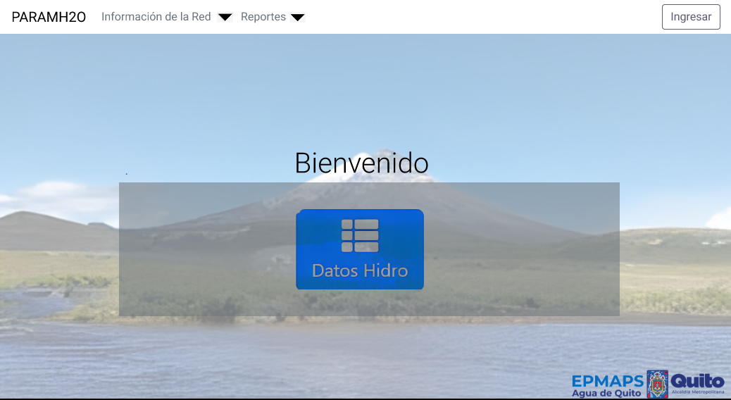

    - Inicio de Sesión

Permite a un usuario autenticarse en el sistema PARAMH2O proporcionando las credenciales correspondientes, en este caso nombre de usuario y contraseña asignado previamente.

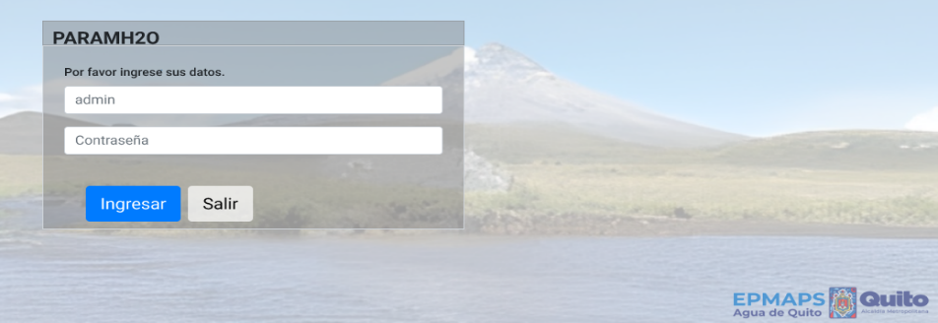
    - Pantalla Principal – Módulo de Calidad de Agua

Una vez logueado en el sistema con las credenciales correspondientes, el usuario ingresa a la pantalla principal donde se visualizan los módulos de Hidro Meteorología, Calidad de Agua e Isotopía.

En este caso se habilitan las opciones del módulo de Calidad de Agua.

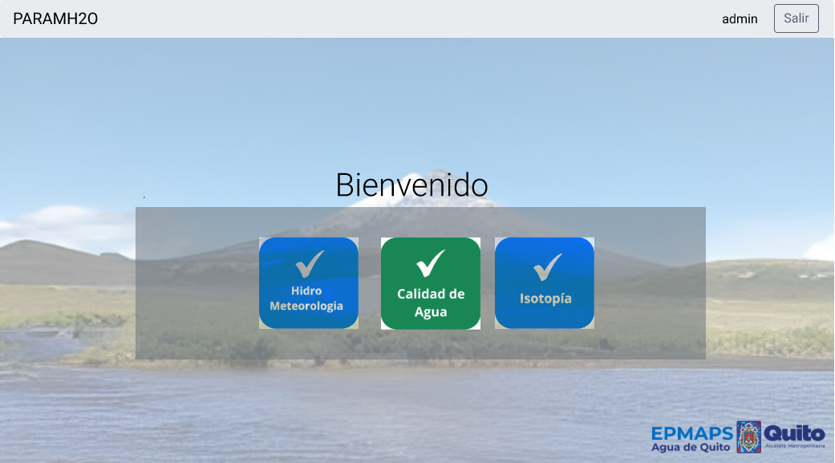

    - Presentación del Menú Principal

Una vez logueado en el sistema el usuario accede al menú principal del sistema en el cual, dependiendo de los permisos, se muestran los menús y opciones a los que tiene acceso el usuario de acuerdo al perfil asignado, donde puede ingresar, visualizar, salir y cancelar la opción del módulo a los que tiene acceso.

Los menús disponibles y habilitados de acuerdo al perfil son los siguientes: Información del Módulo, Datos, Importación de Datos, Validación de Datos, Metadata, Reportes y Telemetría.

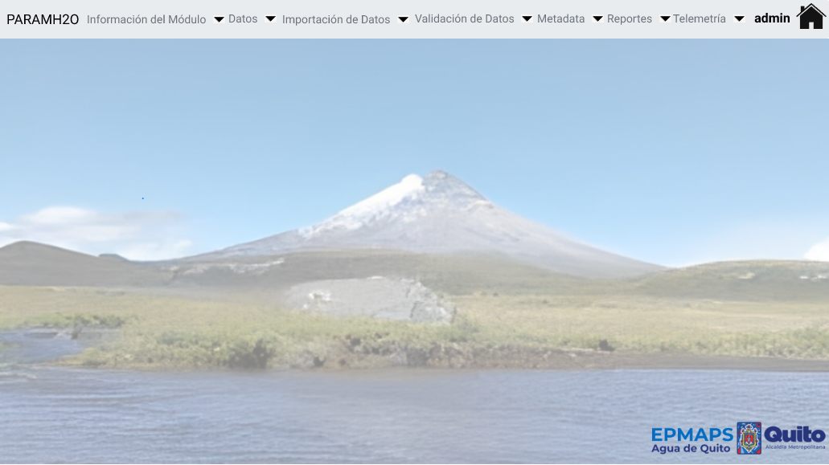

    - Menú Información del Módulo
En este menú, de acuerdo al perfil asignado, en este caso para SuperAdministrador, Administrador y Técnico, el usuario tiene acceso a los menús con sus respectivas opciones habilitados de acuerdo al rol asignado.

- Información del Módulo: Marcas, Equipos, Sondas, Sistemas de Agua, Cuencas, Puntos de Muestreo, Unidades de Medida, Categorías, Parámetros, Laboratorios, Métodos, Normas, Límites Normativos, Frecuencias de Registro y Parámetros por Punto.
- Datos: Resultados de Laboratorio y Datos Discretos.
- Importación de Datos: Importar Datos Contínuos, Formatos de Importación, Formatos por Puntos de Muestreo, Extensiones y Delimitadores.
- Validación de Datos: Historial Validaciones, Validar y Borrar Datos.

- Metadata: Archivos Importados.

- Reportes: Muestra las siguientes opciones: Registro Multianual mensual, Normativa Legal Ambiental y Series Temporales de Calidad de Agua.
- Telemetría: Visualizar variables, configuración visualización y Mapa de transmisión.
- Las opciones a los que tiene acceso el usuario de acuerdo al perfil asignado, donde puede ingresar, visualizar, salir y cancelar la opción del módulo a los que tiene acceso.
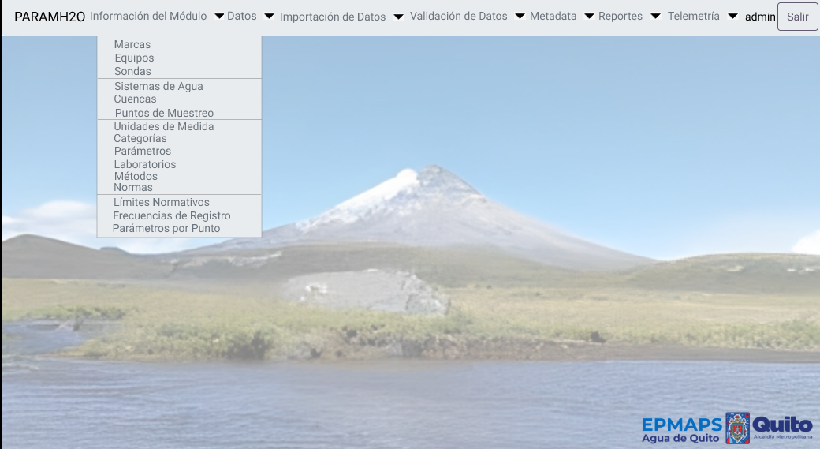
Menú Información del Módulo

      - Opción Marcas

Permite al usuario la creación, modificación, eliminación, consulta, descarga y exportación de la información, proporcionando un filtro general quer permitirá buscar en todas las columnas desplegas en esta opción.
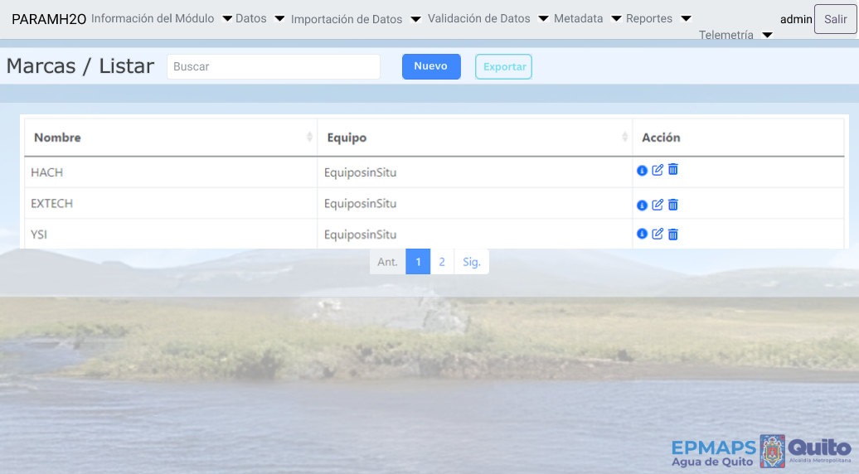Listar Marcas
El usuario puede crear una nueva marca o modificar los datos de la marca existente, ingresando o actualizando el nombre y el equipo.
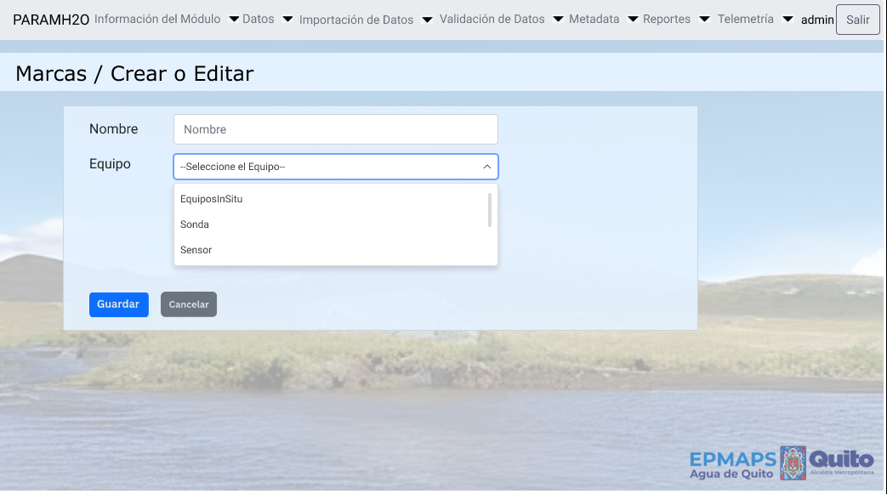

Consultar Marca: El usuario puede consultar los detalles de una marca registrada, incluyendo el nombre y el equipo asociado.

Exportar Marca: El sistema permitirá al usuario exportar la lista completa de marcas mediante un archivo descargable en formato Excel. Esta exportación incluirá el listado de todas las marcas con sus respectivos campos asociados.

Tiene la opción de eliminar una marca, para lo cual selecciona el registro correspondiente:

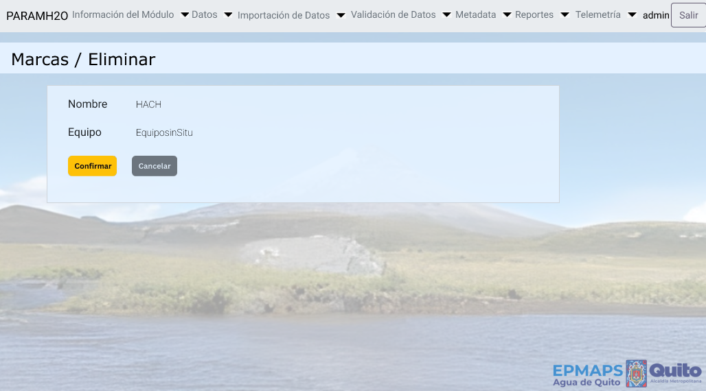
Eliminar MARCA

      - Opción Equipos

El sistema permitirá al usuario gestionar los equipos utilizados en el módulo de calidad de agua. Esta gestión incluirá la creación, modificación, eliminación, consulta, descarga y exportación de la información. Además, puede exportar a formato Excel el listado de los datos de los equipos.

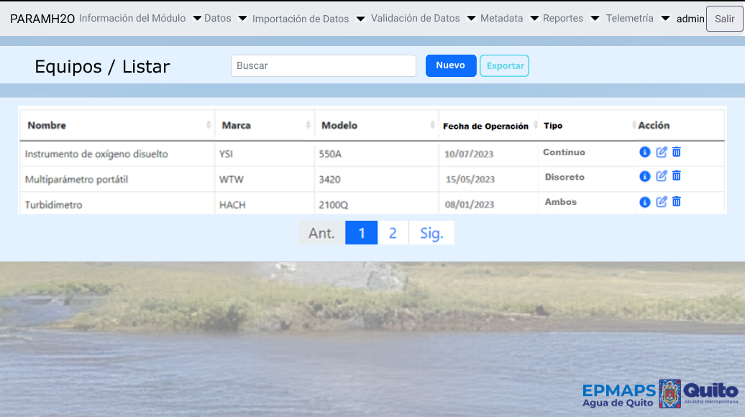

Listar Equipos

Crear/Modificar Equipos: El usuario puede crear un nuevo equipo o modificar los datos de equipo existente, ingresando o actualizando el nombre, marca, modelo, fecha de operación y tipo.
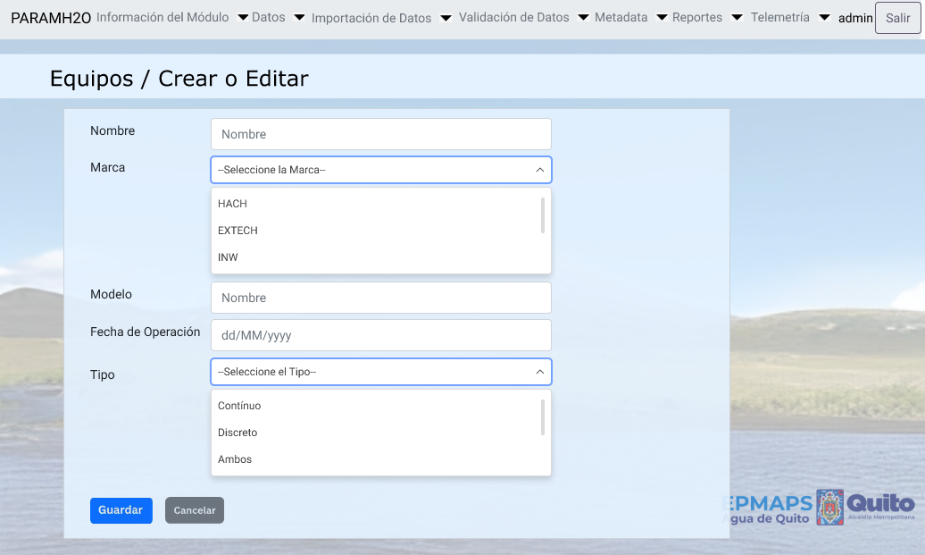
Nuevo / Editar EQUIPOS

Consultar Equipos: El usuario puede consultar los detalles de un equipo registrado, incluyendo el nombre, marca, modelo, fecha de operación y tipo de equipo, con la finalidad de facilitar la exportación de los datos del equipo.

Tiene la opción de eliminar un equipo, para lo cual seleccionar el registro correspondiente:
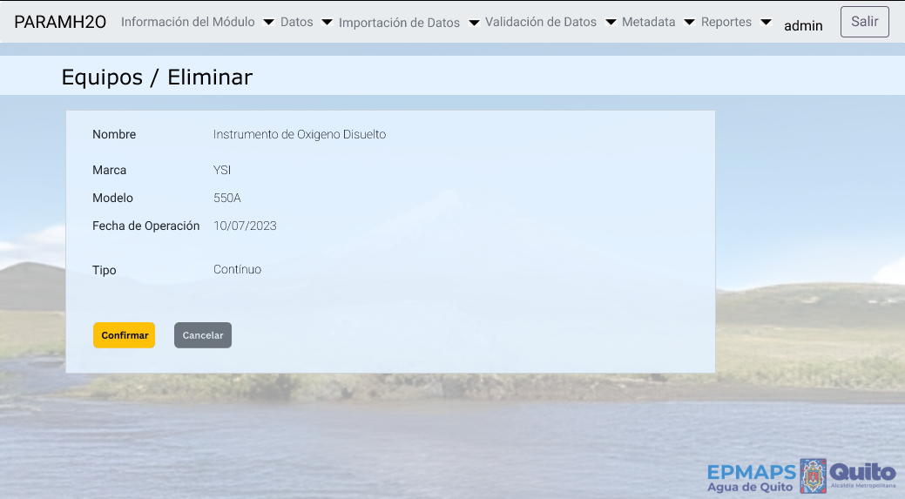
Eliminar EQUIPOS

      - Opción Sondas

El sistema permitirá al usuario gestionar las sondas utilizadas en el módulo de calidad de agua. Esta gestión incluirá la creación, modificación, eliminación, consulta, descarga y exportación de la información.

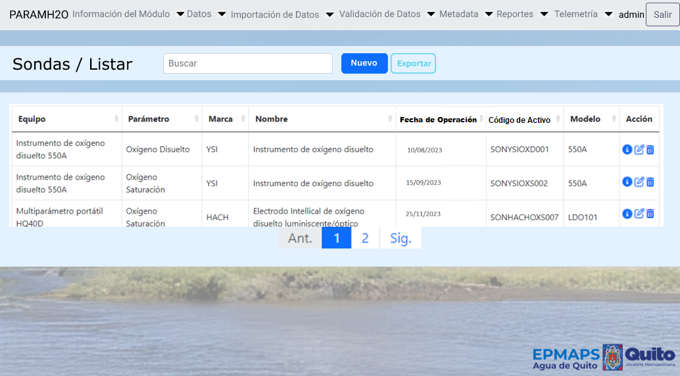

Listar Sondas

Crear/Modificar Sondas: El usuario puede crear una nuevo sonda o modificar los datos de la sonda existente, ingresando o actualizando el código de activo, modelo, nombre, fecha de operación, marca, parámetro y equipo.

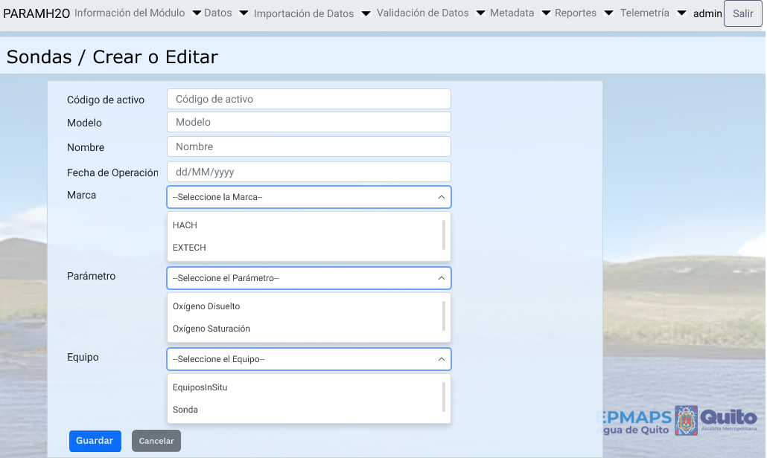
Nuevo / Editar SONDAS

Consulta de Sondas: El usuario puede consultar los detalles de una sonda registrada, incluyendo el código de activo, nombre, modelo, marca, fecha de operación, parámetro asociado y equipo.

Exportar Sondas: El sistema permitirá al usuario exportar la lista completa de sondas mediante un archivo descargable en formato Excel. Esta exportación incluirá el listado de todas las sondas con sus respectivos campos asociados.
Tiene la opción de eliminar una sonda, para lo cual selecciona el registro correspondiente:

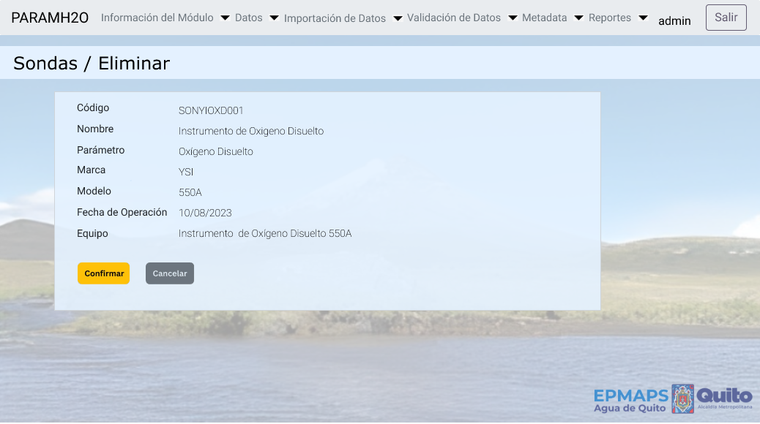
Eliminar SONDAS

      - Opción de Sistemas de Agua

El sistema permitirá al usuario gestionar los diferentes sistemas de agua utilizados en el módulo de calidad de agua; incluirá la creación, modificación, eliminación, consulta, descarga y exportación de la información.

Los sistemas de agua registrados deben ser únicos, y se proporcionará un filtro general que permitirá buscar en todas las columnas a desplegar en esta opción.

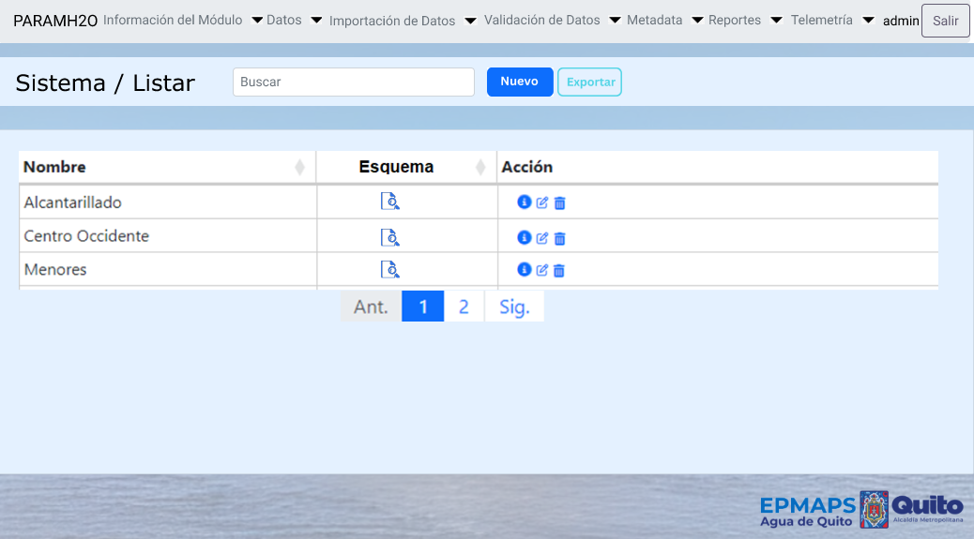

Crear/Modificar Sistemas de Agua: El usuario puede crear un nuevo sistema de agua o modificar los datos de un sistema existente, ingresando o actualizando el nombre y el esquema mediante un archivo que es subido por el usuario en formato imagen.

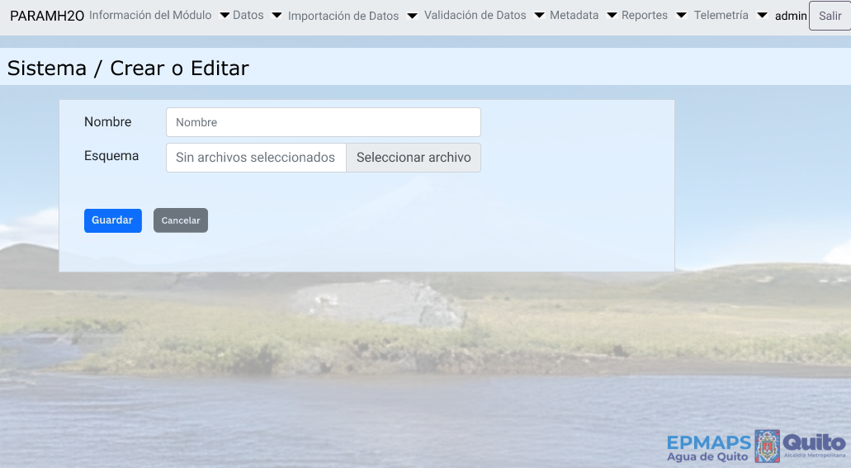

Consultar Sistemas de Agua: El usuario puede consultar los detalles del sistema de agua registrado, incluyendo el nombre y esquema que es un documento en formato imagen.

Importar/Visualizar Esquema: El sistema permitirá al usuario cargar un archivo con el esquema del sistema de agua en formato imagen, puedes ser png, jpg o gif.

Exportar Sistemas de Agua: El sistema permitirá al usuario exportar la lista completa de sistemas de agua mediante un archivo descargable en formato Excel. Esta exportación incluirá el listado de todos los sistemas con sus respectivos campos asociados.

Tiene la opción de eliminar una sonda, para lo cual selecciona el registro correspondiente:

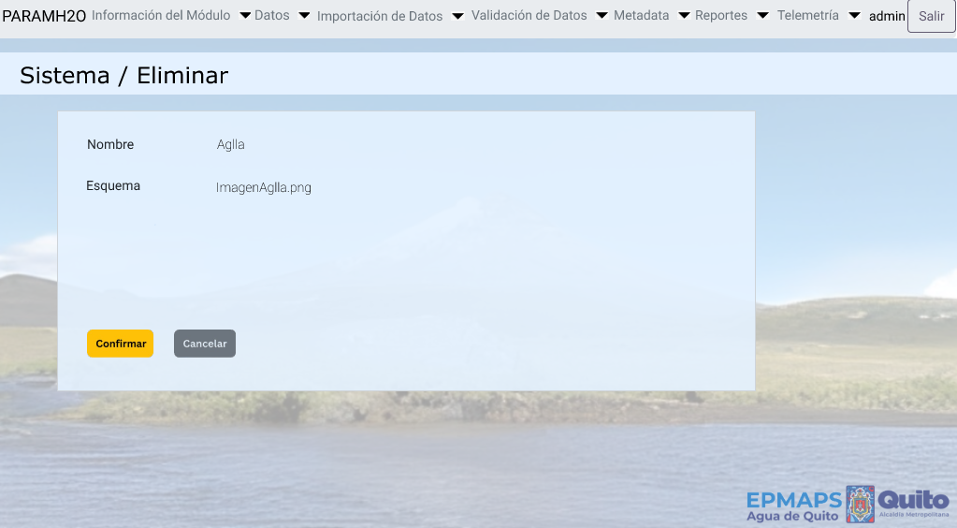
Eliminar SISTEMA DE AGUA

      - Opción Cuencas

El sistema permitirá al usuario gestionar las cuencas utilizados en el módulo de calidad de agua. Esta gestión incluirá la creación, modificación, eliminación, consulta, descarga y exportación de la información.
Las cuencas registradas deben ser únicos, y se proporcionará un filtro general que permitirá buscar en todas las columnas desplegar en esta opción.

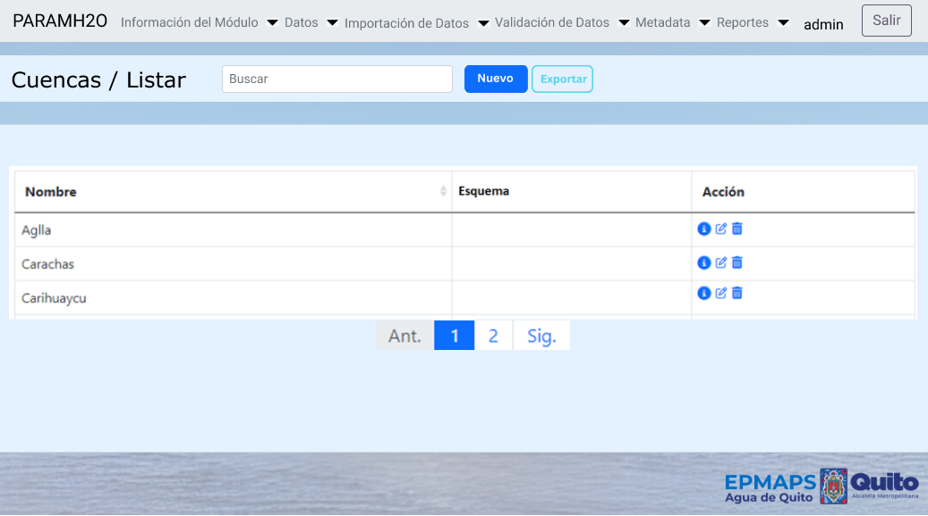

Crear/Modificar Cuenca: El usuario puede crear una nueva cuenca o modificar los datos de una cuenca existente, ingresando o actualizando el nombre y el esquema mediante un archivo que es subido por el usuario en formato imagen.

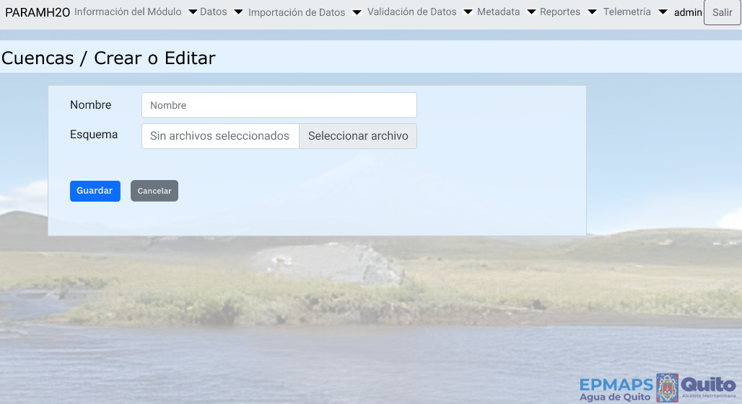

Consultar Cuencas: El usuario puede consultar los detalles de la cuenca registrada, incluyendo el nombre y esquema que es un documento en formato imagen.

Importar/Visualizar Esquema: El sistema permitirá al usuario cargar un archivo con el esquema del sistema de agua en formato imagen, puedes ser png, jpg o gif.

Exportar Cuencas: El sistema permitirá al usuario exportar la lista completa de cuencas mediante un archivo descargable en formato Excel. Esta exportación incluirá el listado de todos los sistemas con sus respectivos campos asociados.

Tiene la opción de eliminar una cuenca hidrográfica, para lo cual selecciona el registro correspondiente.

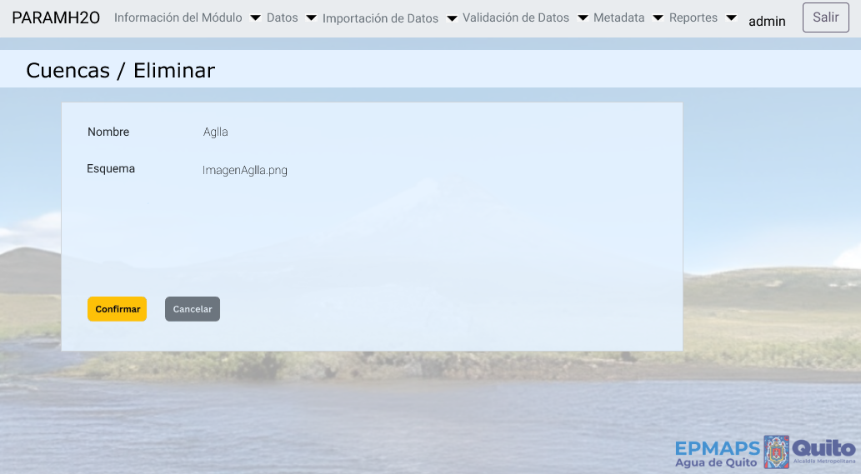
Eliminar CUENCAS

      - Opción Puntos de Muestreo

El sistema permitirá al usuario gestionar los puntos de muestreo utilizados en el módulo de calidad de agua. Esta gestión incluirá la creación, modificación, eliminación, consulta, descarga y exportación de la información. Los puntos de muestreo registrados deben ser únicos, y se proporcionará un filtro general que permitirá buscar en todas las columnas desplegar en esta opción.
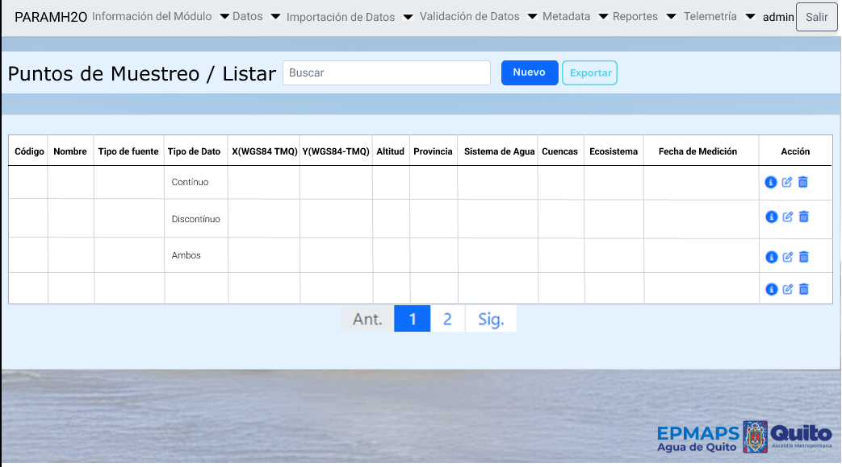

Listar Puntos de Muestreo

Crear/Modificar Puntos de Muestreo: El usuario puede crear un punto de muestreo o modificar los datos de un punto de muestreo existente, ingresando o actualizando el código, nombre, tipo de fuente, tipo de dato, coordenada X_{WGS84 TMQ}, coordenada Y_{WGS84 TMQ}, Altitud (mts), Provincia, Sistema de Agua, Fecha de Medición, Cuenca y Ecosistema.

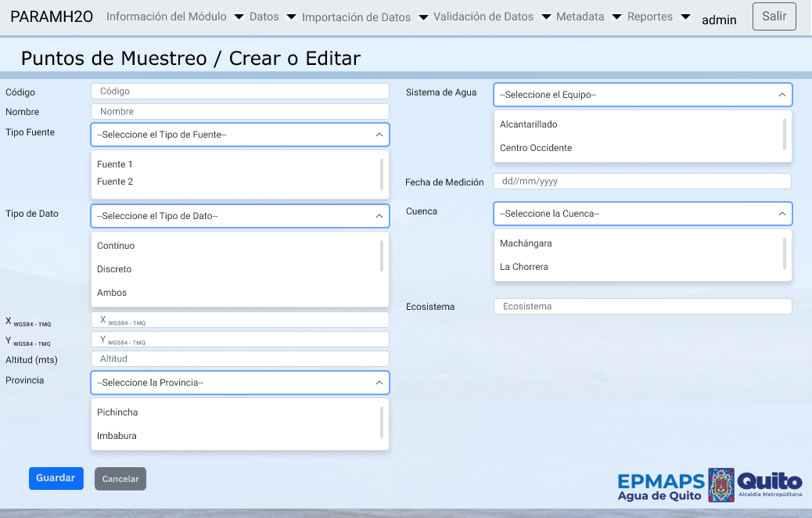
Nuevo / Editar PUNTOS DE MUESTREO

Consultar Puntos de Muestreo: El usuario puede consultar los detalles del punto de muestreo registrado, incluyendo el código, nombre, tipo de fuente, tipo de dato, coordenada X_{WGS84 TMQ}, coordenada Y_{WGS84 TMQ}, Altitud (mts), Provincia, Sistema de Agua, Fecha de Medición, Cuenca y Ecosistema.

Exportar Puntos de Muestreo: El sistema permitirá al usuario exportar la lista completa de puntos de muestreo mediante un archivo descargable en formato Excel. Esta exportación incluirá el listado de todos los puntos de muestreo con sus respectivos campos asociados.

Tiene la opción de eliminar un punto de muestreo, para lo cual selecciona el registro correspondiente.
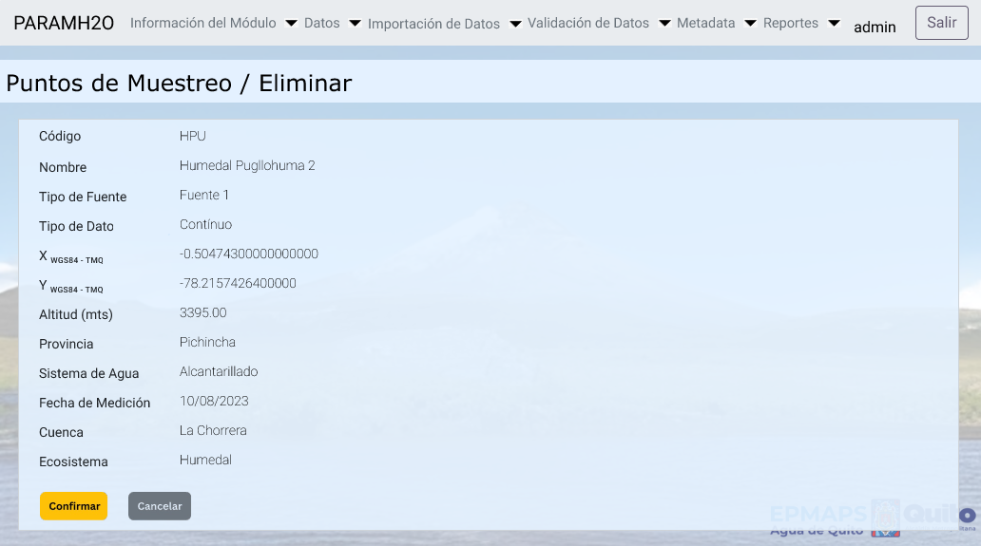
Eliminar PUNTOS DE MUESTREO

      - Opción Unidades de Medida

El sistema permitirá gestionar las Unidades de Medida utilizadas en el módulo de calidad de agua. Esta gestión incluirá la creación, modificación, eliminación, consulta, descarga y exportación de la información.
Las Unidades de Medida registradas deben ser únicos, y se proporcionará un filtro general que permitirá buscar en todas las columnas desplegar en esta opción.

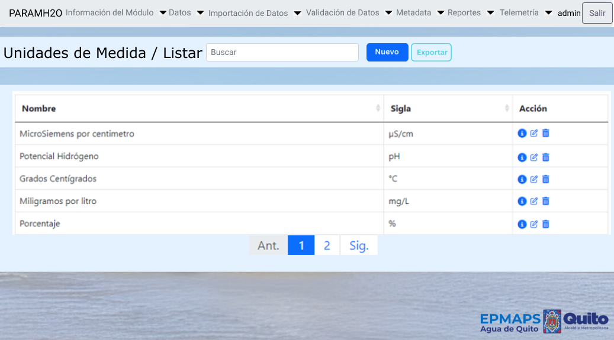

Listar Unidades de Medida

Crear/Modificar Unidades de Medida: El usuario puede crear una Unidad de Medida o modificar los datos de una Unidad de Medida existente, ingresando o actualizando el nombre y sigla.
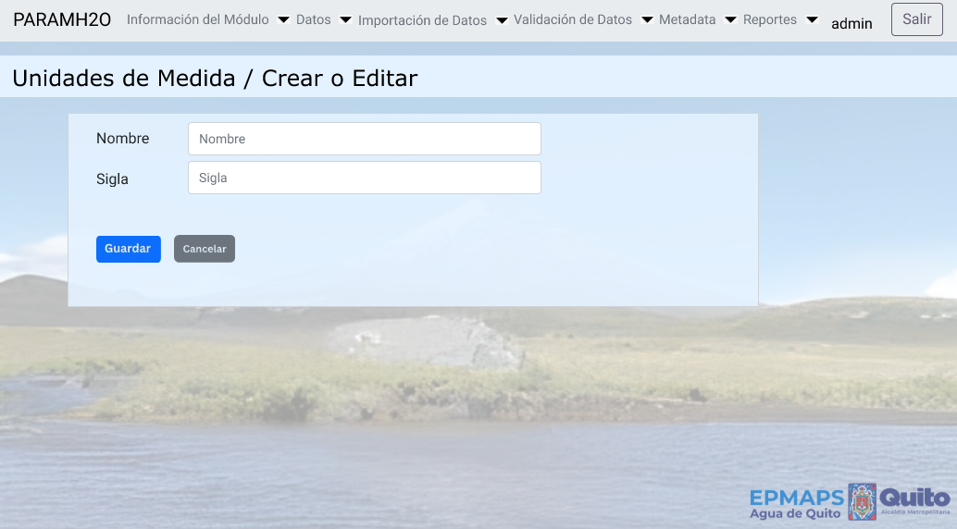
Nuevo / Editar UNIDADES DE MEDIDA

Consultar Unidades de Medida: El usuario puede consultar los detalles de la Unidad de Medida registrada, incluyendo el nombre y sigla.
Exportar Unidades de Medida: El sistema permitirá al usuario exportar la lista completa de Unidades de Medida mediante un archivo descargable en formato Excel. Esta exportación incluirá el listado de todas las Unidades de Medida con sus respectivos campos asociados.
Tiene la opción de eliminar una unidad de medida, para lo cual selecciona el registro correspondiente.
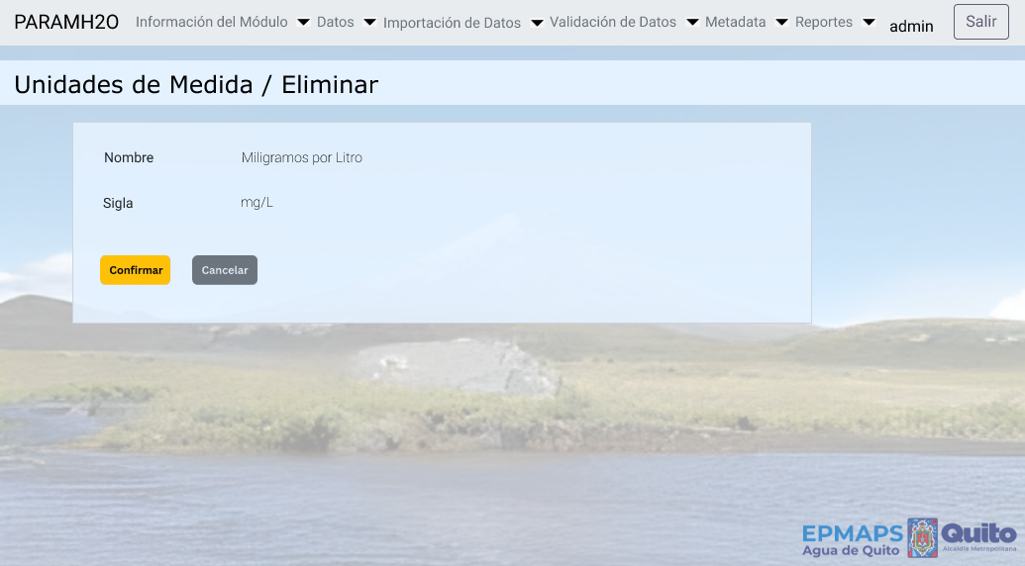
Eliminar UNIDADES DE MEDIDA

      - Opción Categorías

El sistema permitirá al usuario gestionar las Categorías de parámetros utilizadas en el módulo de calidad de agua. Esta gestión incluirá la creación, modificación, eliminación, consulta, descarga y exportación de la información.
Las Categorías de parámetros registradas deben ser únicos, y se proporcionará un filtro general que permitirá buscar en todas las columnas desplegar en esta opción.

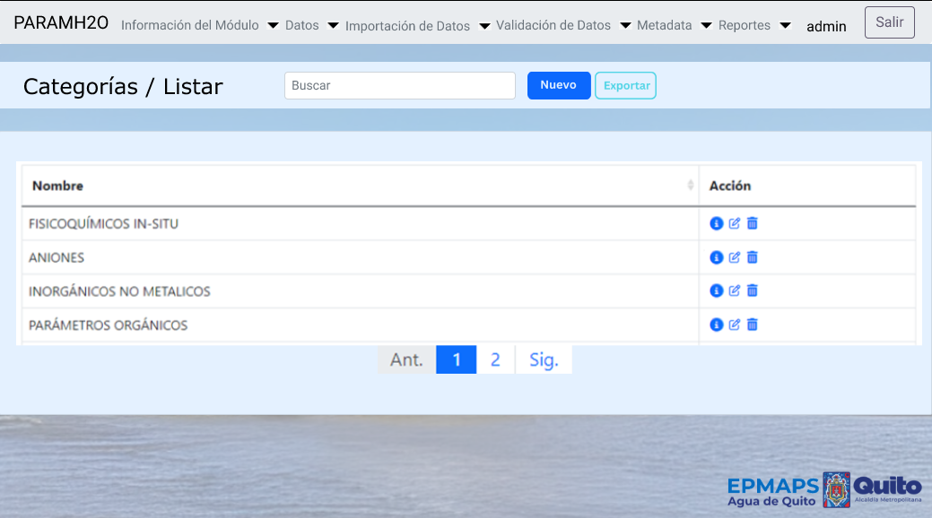

Listar Categorías

Crear/Modificar Categorías: El usuario puede crear una Categoría o modificar los datos de una Categoría existente, ingresando o actualizando el nombre.
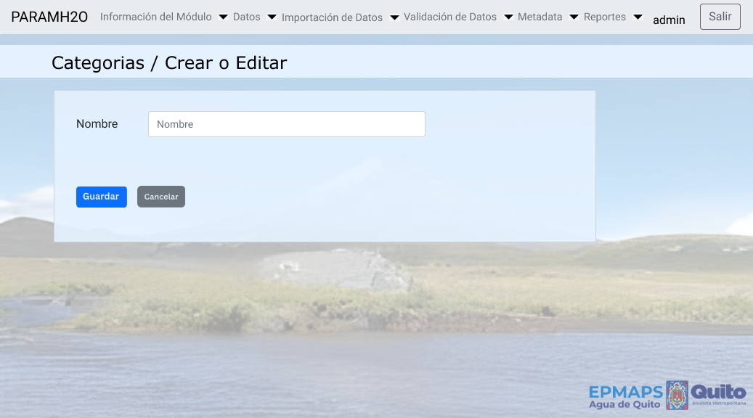
Nuevo / Editar CATEGORÍAS

Consultar Categorías: El usuario puede consultar los detalles de la Categoría registrada, incluyendo el nombre.
Exportar Categorías: El sistema permitirá al usuario exportar la lista completa de Categorías mediante un archivo descargable en formato Excel. Esta exportación incluirá el listado de todas las Categorías con sus respectivos campos asociados.

Tiene la opción de eliminar una categoría, para lo cual selecciona el registro correspondiente.

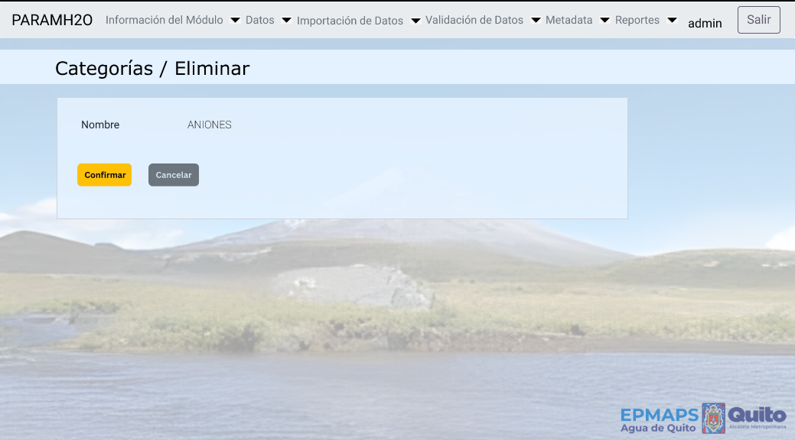
Eliminar CATEGORÍAS

      - Opción Parámetros

El sistema permitirá al usuario gestionar los Parámetros utilizados en el módulo de calidad de agua. Esta gestión incluirá la creación, modificación, eliminación, consulta, descarga y exportación de la información.
Las Unidades de Medida registradas deben ser únicos, y se proporcionará un filtro general que permitirá buscar en todas las columnas desplegar en esta opción.
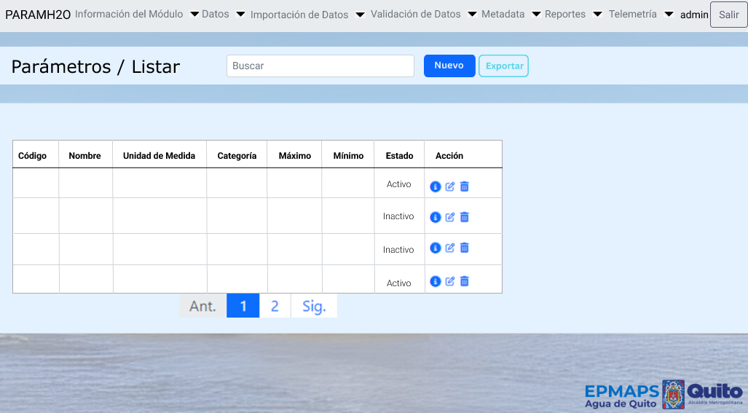

Listar Parámetros

Crear/Modificar Parámetros: El usuario puede crear un Parámetro o modificar los datos de un Parámetro existente, ingresando o actualizando el código, nombre, unidad de medida, categoría, valor máximo, valor mínimo y estado.

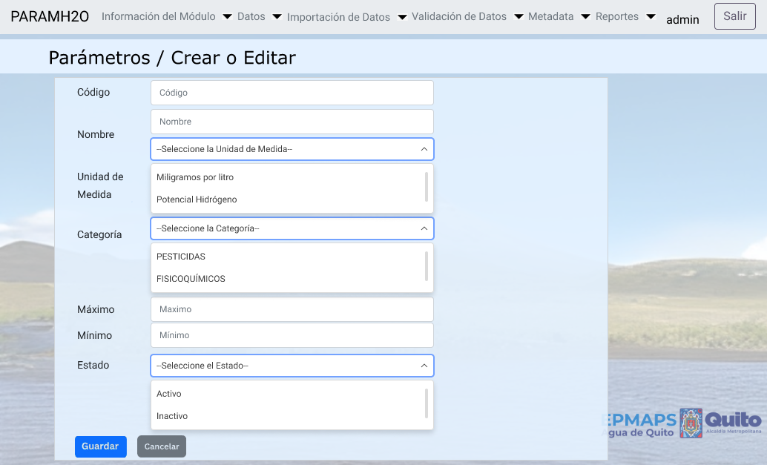
Nuevo / Editar PARÁMETROS

Consultar Parámetros: El usuario puede consultar los detalles del Parámetro registrado, incluyendo el código, nombre, unidad de medida, categoría del parámetro, valor máximo, valor mínimo y estado.
Exportar Parámetros: El sistema permitirá al usuario exportar la lista completa de parámetros mediante un archivo descargable en formato Excel. Esta exportación incluirá el listado de todos los parámetros con sus respectivos campos asociados.
Tiene la opción de eliminar un parámetro, para lo cual selecciona el registro correspondiente.
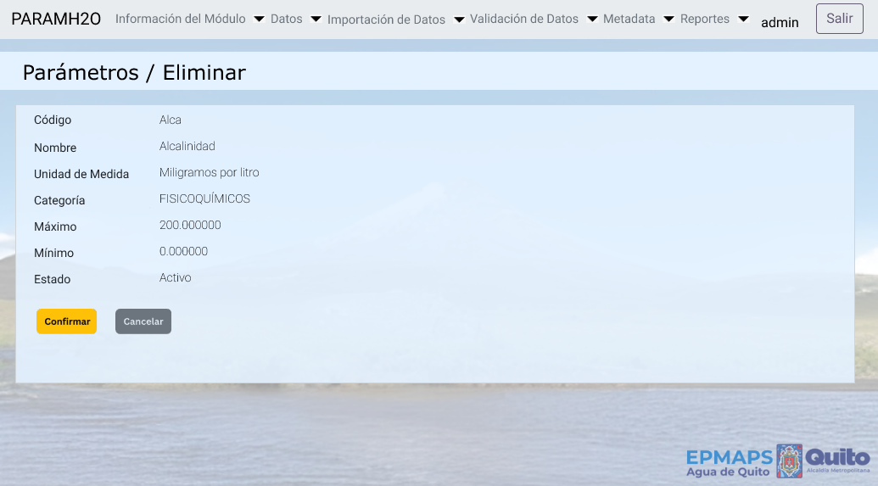
Eliminar PARÁMETROS

      - Opción Laboratorios

El sistema permitirá al usuario gestionar la información de Laboratorios con su detalle utilizados en el módulo de calidad de agua. Esta gestión incluirá la creación, modificación, eliminación, consulta, descarga y exportación de la información.
Los Laboratorios registrados con su detalle deben ser únicos, y se proporcionará un filtro general que permitirá buscar en todas las columnas desplegar en esta opción.
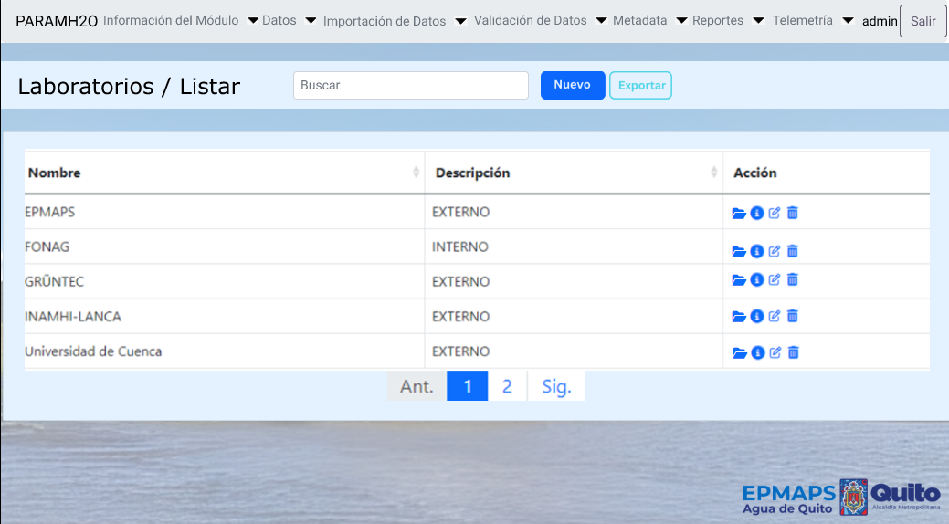
Listar LABORATORIOS

Crear/Modificar Laboratorios: El usuario puede crear un Laboratorio o modificar los datos de un Laboratorio existente, ingresando o actualizando el nombre y su descripción.
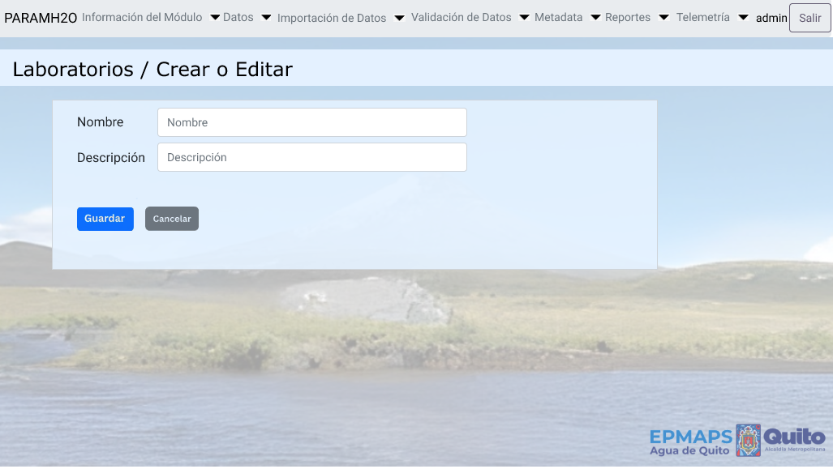
Nuevo / Editar LABORATORIOS
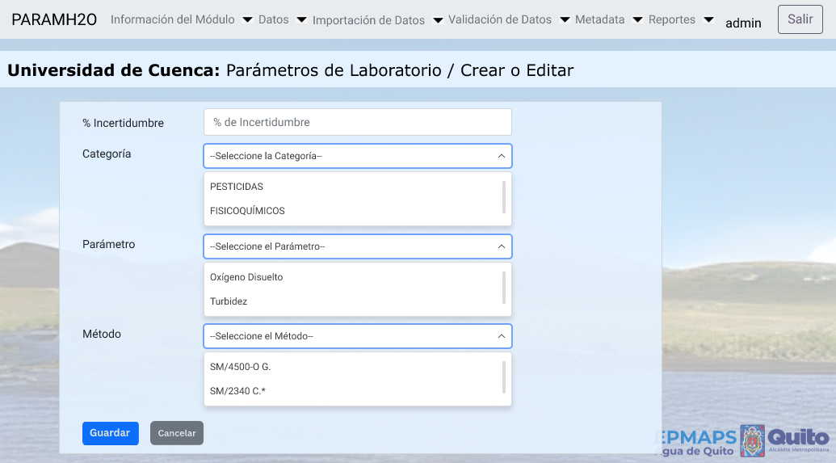
Consultar Laboratorios: El usuario puede consultar los detalles del Laboratorio registrado, incluyendo el nombre y su descripción.
Exportar Laboratorios: El sistema permitirá al usuario exportar la lista completa de Laboratorios mediante un archivo descargable en formato Excel. Esta exportación incluirá el listado de todos los Laboratorios con sus respectivos campos asociados.
Ver detalle del Laboratorio: El usuario puede visualizar el detalle de un determinado Laboratorio registrado, donde se registra los parámetros asociados al laboratorio, como son: % de incertidumbre, Categoría, Parámetro y Método.
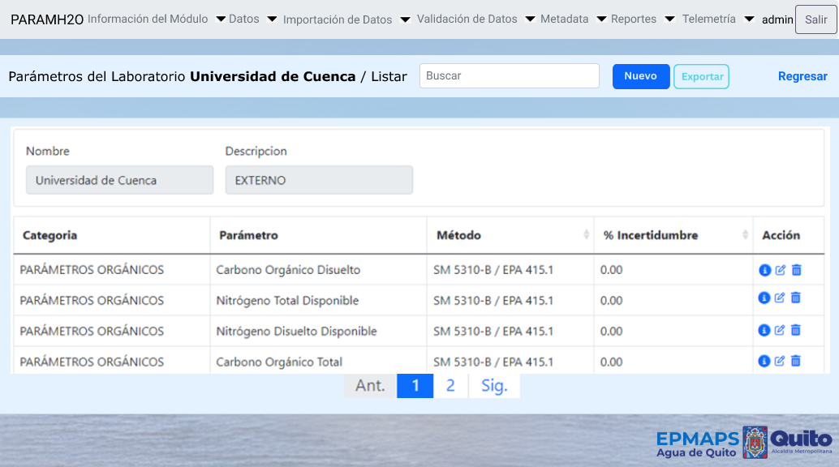
Tiene la opción de eliminar un laboratorio, para lo cual selecciona el registro correspondiente.
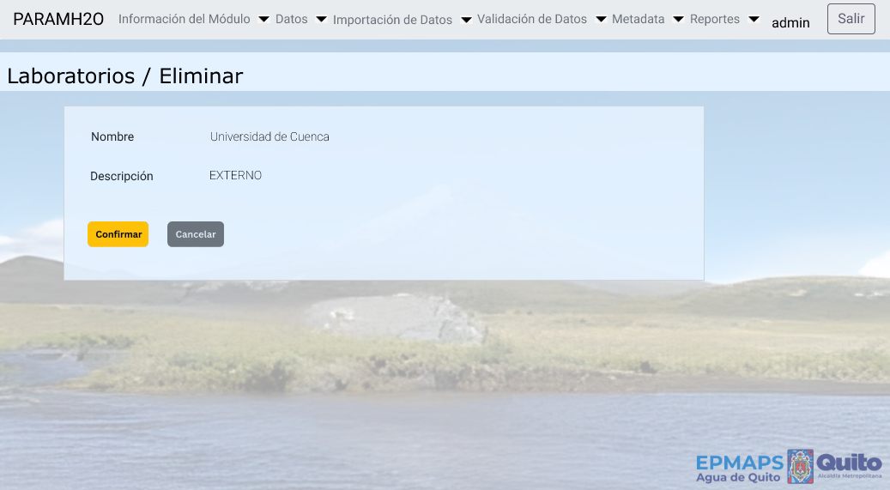
Eliminar LABORATORIOS

      - Opción Métodos

El sistema permitirá al usuario gestionar la información de los métodos disponibles en el Laboratorio de calidad de agua. Esta gestión incluirá la creación, modificación, eliminación, consulta importación, descarga y exportación de la información de los métodos.
El campo Referencia no estará sujeto a la restricción de duplicados y se proporcionará un filtro general que permitirá buscar en todas las columnas desplegar en esta opción.
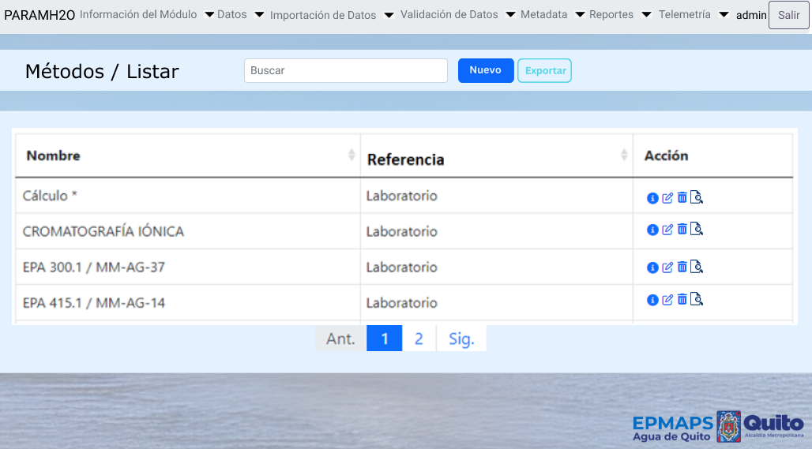

Listar MÉTODOS

Crear/Modificar Método: El usuario puede crear un método o modificar los datos de un método existente, ingresando o actualizando el nombre, la referencia y cargando o sustituyendo un documento asociado en formato PDF y/o Excel.
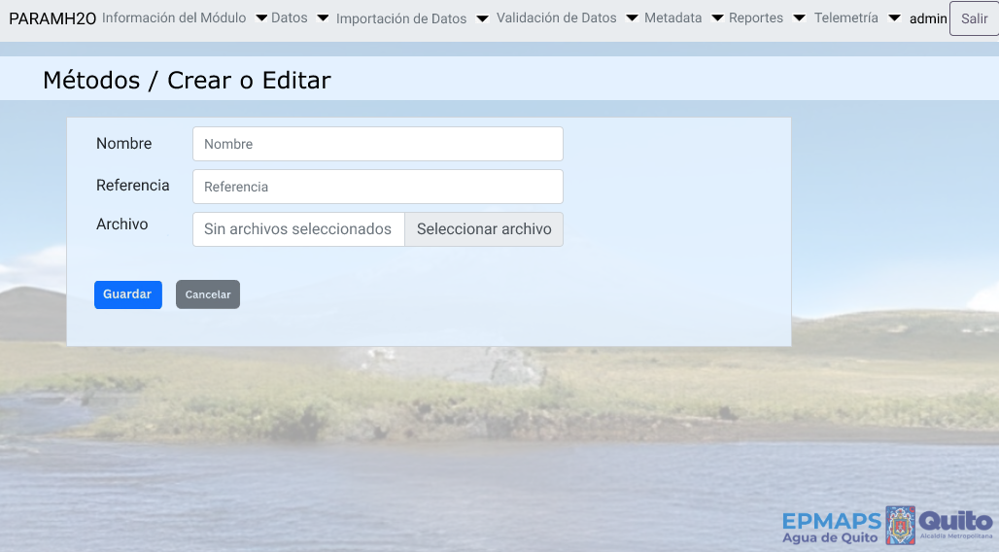
Nuevo / Editar MÉTODOS

Consultar Métodos: El usuario podrá consultar los detalles del método registrado, incluyendo el nombre, la referencia y el documento asociado.

Importar / Visualizar Archivo: El sistema permitirá al usuario cargar un archivo PDF y/o Excel para asociarlo a un método.

Exportar Métodos: El sistema permitirá al usuario exportar la lista completa de Métodos mediante un archivo descargable en formato Excel. Esta exportación incluirá el listado de todos los Métodos con sus respectivas referencias y archivos asociados.
Tiene la opción de eliminar un método ingresado, para lo cual selecciona el registro correspondiente.
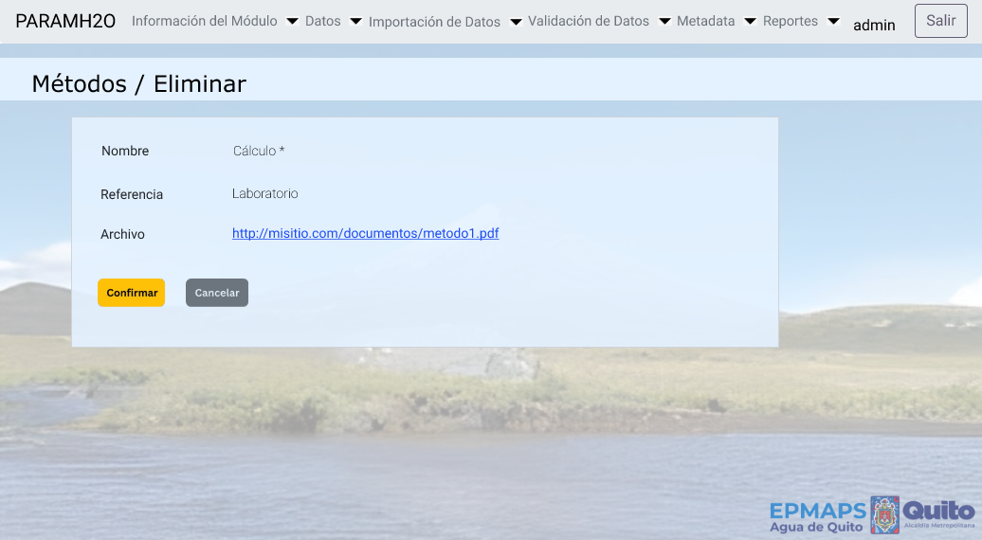
Eliminar MÉTODOS

      - Opción Normas

El sistema permitirá al usuario gestionar la información de las normas aplicadas a los el Laboratorio de calidad de agua. Esta gestión incluirá la creación, modificación, eliminación, consulta importación, descarga y exportación de la información de las normas.
El campo Referencia no estará sujeto a la restricción de duplicados y se proporcionará un filtro general que permitirá buscar en todas las columnas desplegar en esta opción.

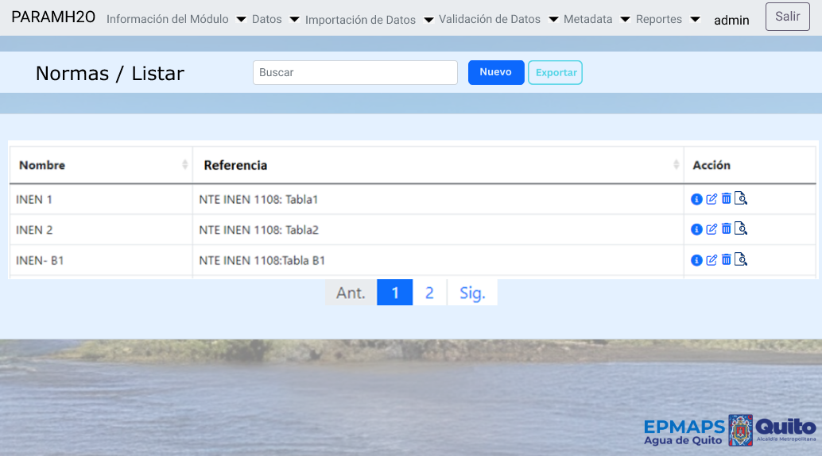
Listar NORMAS

Crear/Modificar Norma: El usuario puede crear una norma o modificar los datos de una norma existente, ingresando o actualizando el nombre, la referencia y cargando o sustituyendo un documento asociado en formato PDF y/o Excel.

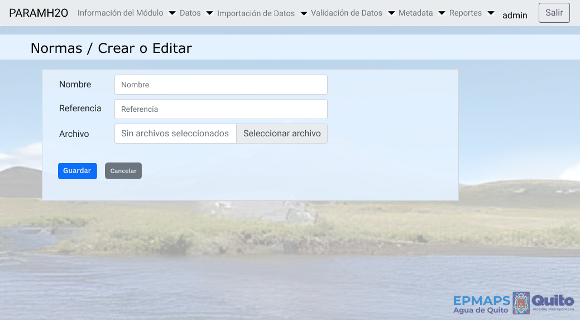
Nuevo / Editar NORMAS

Consultar Norma: El usuario podrá consultar los detalles de la norma registrada, incluyendo el nombre, la referencia y el documento asociado.

Importar / Visualizar Archivo: El sistema permitirá al usuario cargar un archivo PDF y/o Excel para asociarlo a la norma.

Exportar Normas: El sistema permitirá al usuario exportar la lista completa de Normas mediante un archivo descargable en formato Excel. Esta exportación incluirá el listado de todas las normas con sus respectivas referencias y archivos asociados.

Tiene la opción de eliminar una norma, para lo cual selecciona el registro correspondiente.

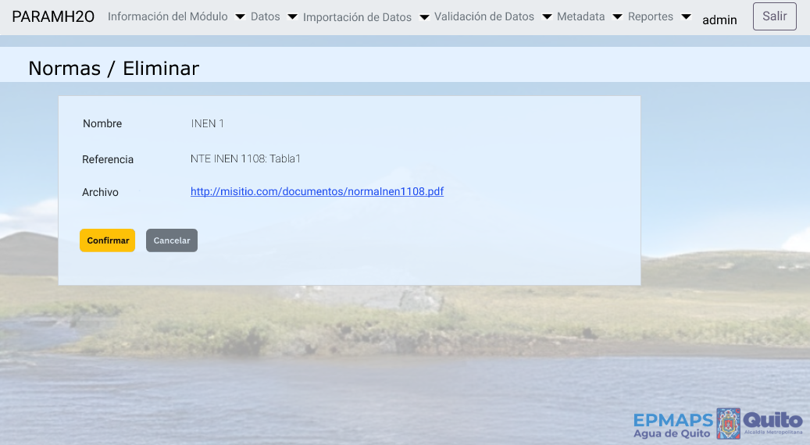
Eliminar NORMAS

      - Opción Límites Normativos

El sistema permitirá al usuario gestionar la información de los Umbrales Normativos por parámetro aplicados a las normas en el laboratorio de calidad de agua. Esta gestión incluirá la creación, modificación, eliminación, consulta importación, descarga y exportación de la información de los límites normativos.
El campo Norma no estará sujeto a la restricción de duplicados y se proporcionará un filtro general que permitirá buscar en todas las columnas desplegar en esta opción.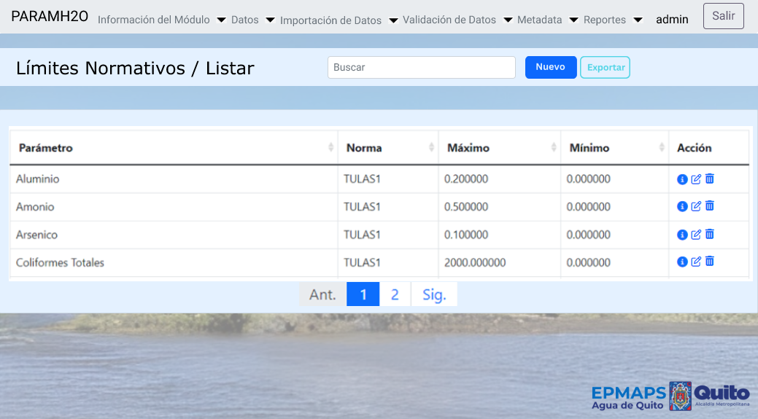Listar LÍMITES NORMATIVOS

Crear/Modificar Límite Normativo: El usuario puede crear un parámetro de límite normativo o modificar los datos del límite normativo existente, ingresando o actualizando el parámetro seleccionado, la norma y el valor máximo y mínimo.
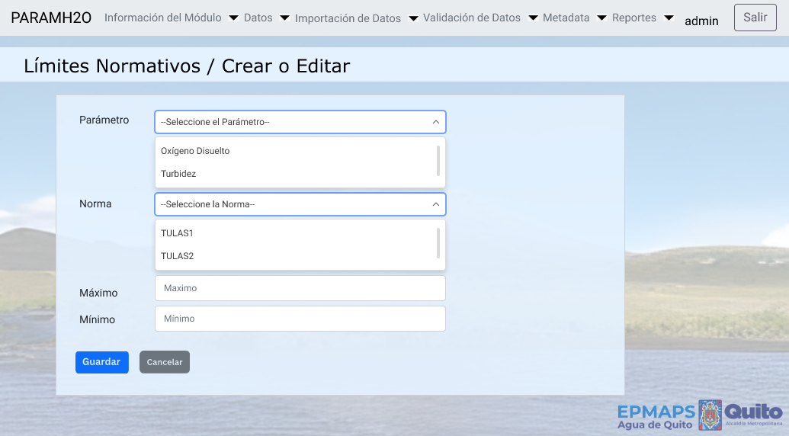
Nuevo / Editar LÍMITES NORMATIVOS

Consultar Límite Normativo: El usuario podrá consultar los detalles del Límite Normativo registrado, incluyendo el parámetro, norma, valor máximo y mínimo.

Exportar Límites Normativos: El sistema permitirá al usuario exportar la lista completa de Límites Normativos mediante un archivo descargable en formato Excel. Esta exportación incluirá el listado de todos los límites normativos con sus parámetros, normas y valores máximos y mínimo.

Tiene la opción de eliminar un límite normativo, para lo cual selecciona el registro correspondiente:
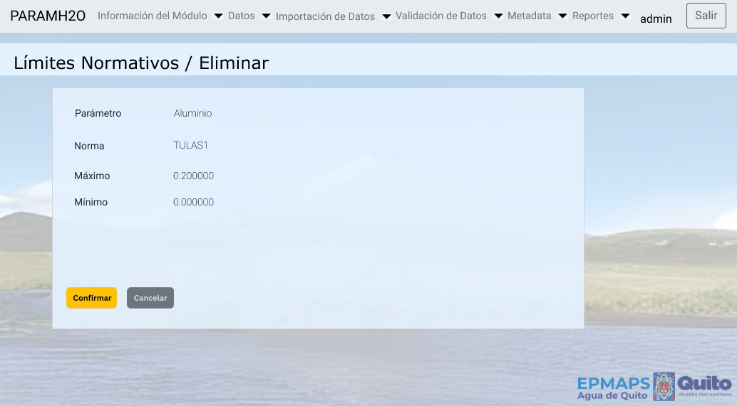
Eliminar LÍMITES NORMATIVOS

      - Opción Frecuencias de Registro

El sistema permitirá gestionar la información de las Frecuencias de Registro definidas por puntos de muestreo y parámetro en el módulo de calidad de agua. Esta gestión incluirá la creación, modificación, eliminación, consulta importación, descarga y exportación de la información de las Frecuencias de Registro.

Los campos Puntos de Muestreo y Parámetro son únicos de acuerdo a la frecuencia ingresada y fecha de cambio. Además, se proporcionará un filtro general que permitirá buscar en todas las columnas desplegar en esta opción.

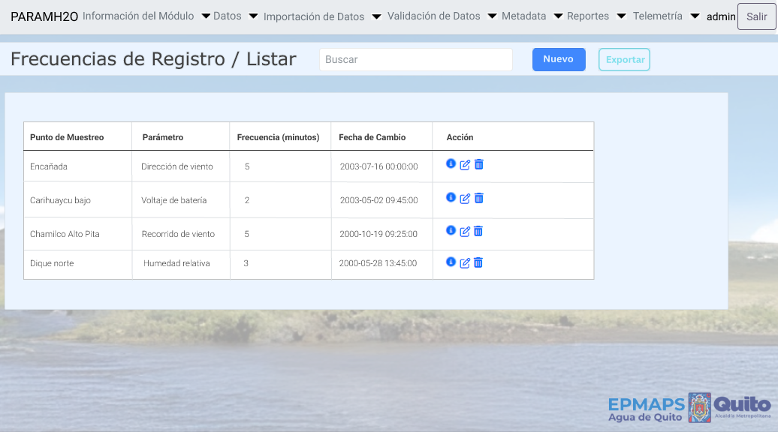
- Crear/Modificar Frecuencia de Registro: El usuario puede crear una Frecuencia de Registro o modificar los datos de la Frecuencia de Registro existente, ingresando o actualizando el punto de muestreo, el parámetro asociado, el valor de la frecuencia y la fecha de cambio de la frecuencia.

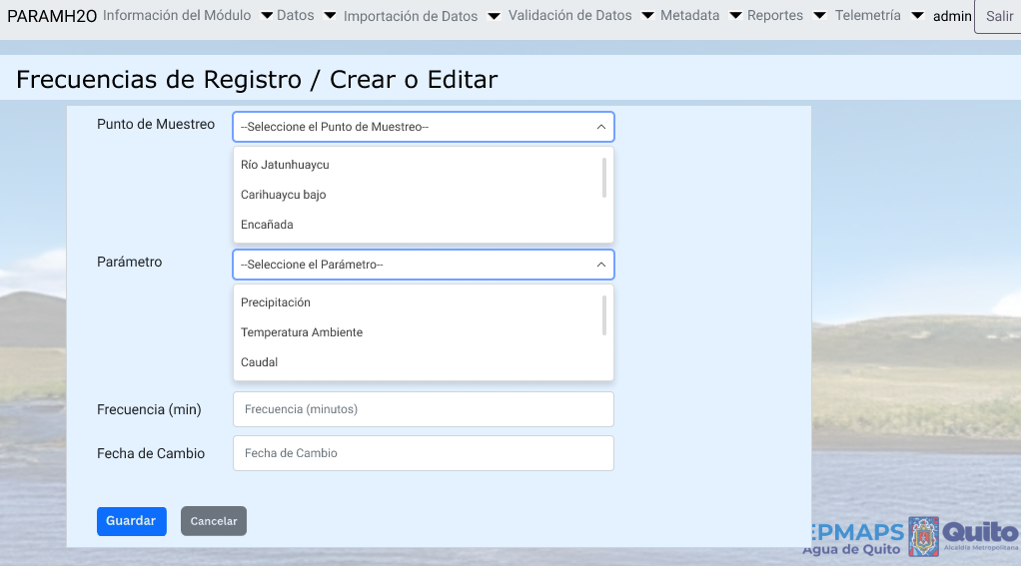
- Consultar Frecuencia de Registro: El usuario podrá consultar los detalles de la Frecuencia de Registro registrada, incluyendo el punto de muestreo, parámetro, frecuencia y la fecha de cambio de la frecuencia.
- Exportar Frecuencias de Registro: El sistema permitirá al usuario exportar la lista completa de las Frecuencias de Registro, mediante un archivo descargable en formato Excel. Esta exportación incluirá el listado de todas las Frecuencia de Registro con sus correspondientes campos: puntos de muestreo, parámetros, frecuencia y fecha de cambio.
Tiene la opción de eliminar una frecuencia de Registro, para lo cual selecciona el registro correspondiente.
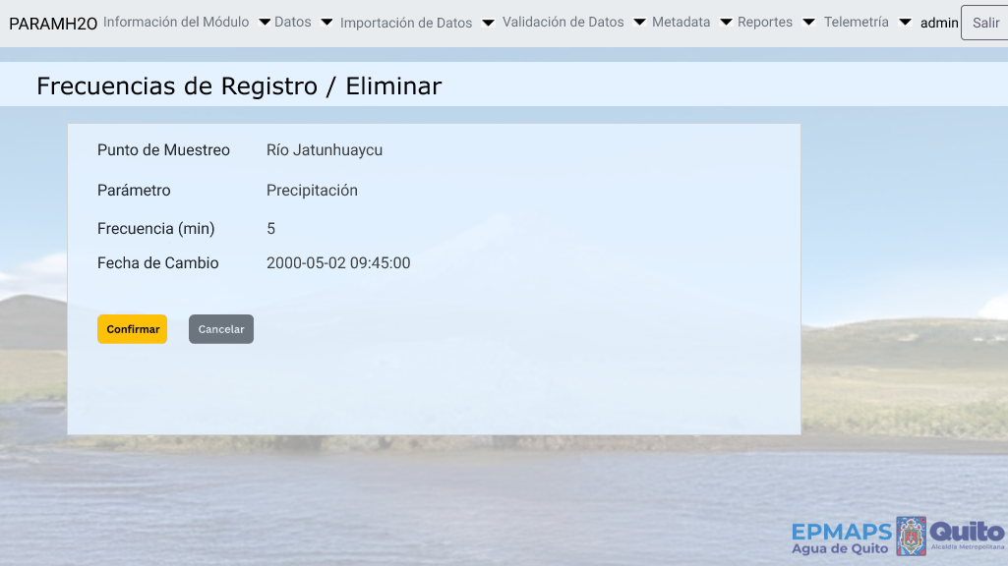
Eliminar FRECUENCIAS DE REGISTRO
      - Opción Parámetros por Punto

El sistema permitirá al usuario gestionar la información de los Parámetros por Punto definidos por punto de muestreo y parámetro en el módulo de calidad de agua. Esta gestión incluirá la creación, modificación, eliminación, consulta importación, descarga y exportación de la información de los Parámetros por Punto.
Los campos Puntos de Muestreo y Parámetro son únicos. Además, se proporcionará un filtro general que permitirá buscar en todas las columnas desplegar en esta opción.

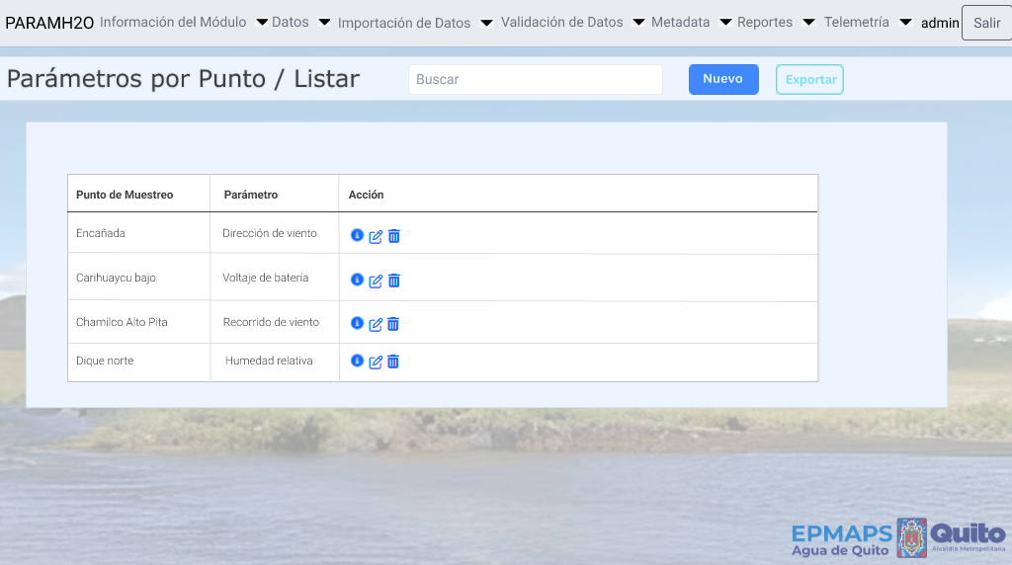

- Crear/Modificar Parámetros por Punto: El usuario puede crear un Parámetro por Punto o modificar los datos del Parámetro por Punto existente, ingresando o actualizando el punto de muestreo, y el parámetro asociado.
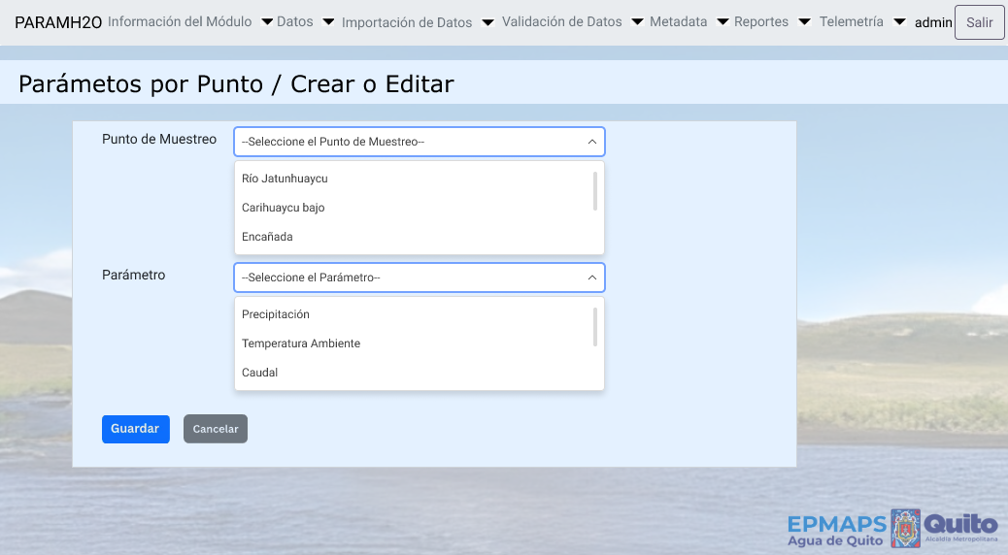
Nuevo / Editar PARÁMETROS POR PUNTO

- Consultar Parámetros por Punto: El usuario podrá consultar los detalles del Parámetro por Punto registrado, incluyendo el punto de muestreo y parámetro.
- Exportar Parámetros por Punto: El sistema permitirá al usuario exportar la lista completa de los Parámetros por Punto, mediante un archivo descargable en formato Excel. Esta exportación incluirá el listado de todas los Parámetros por Punto con sus correspondientes campos: punto de muestreo y parámetro.
Tiene la opción de eliminar un Punto, para lo cual selecciona el registro correspondiente.

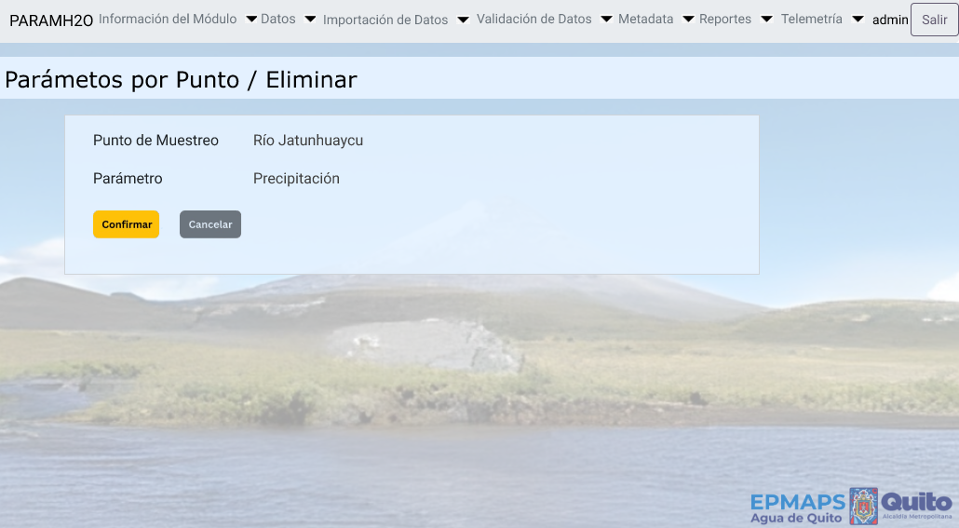

    - Menú Datos
En este menú, de acuerdo al perfil asignado, en este caso para SuperAdministrador, Administrador y Técnico, el usuario tiene acceso a los menús con sus respectivas opciones habilitados de acuerdo al rol asignado: Resultados de Laboratorio y Datos Discretos.
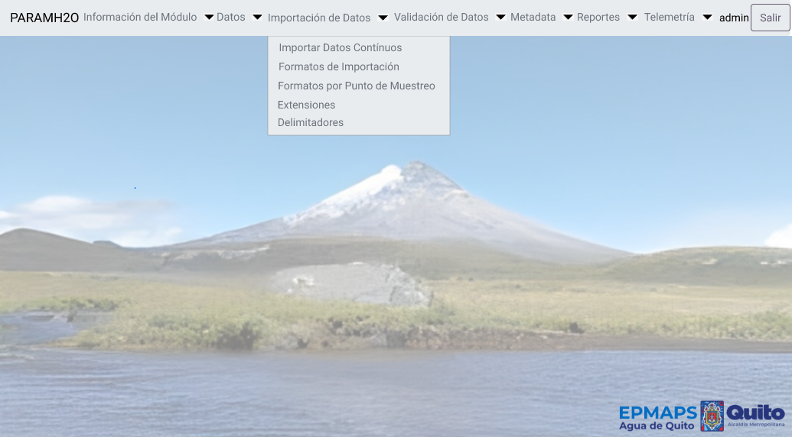

Menú Datos

      - Opción Resultados de Laboratorio

El sistema permitirá al usuario gestionar la información de los Resultados de Laboratorio en el módulo de calidad de agua. Esta gestión incluirá la creación, modificación, eliminación, consulta importación, descarga y exportación de la información de los resultados efectuados al laboratorio.

Se tiene la opción de realizar el registro manual de los resultados de laboratorio, donde se debe registrar la información de los siguientes campos: Fecha de subida, Punto de Muestreo, Laboratorio, Tipo, Nivel de Agua, Caudal, Observación y el archivo de Respaldo en formato PDF con los resultados.

La otra opción es realizar la importación de los resultados de laboratorio mediante un archivo plantilla Excel de nombre SAMI el cual primero se descarga y a continuación se ingresa la información en cada campo, para posteriormente subirlo o importarlo al sistema con todos los resultados de tal manera que se puede revisar la información con el detalle, y según el caso se edite dicha información en el sistema.

Además, se proporcionará un filtro general que permitirá buscar en todas las columnas desplegar en esta opción.
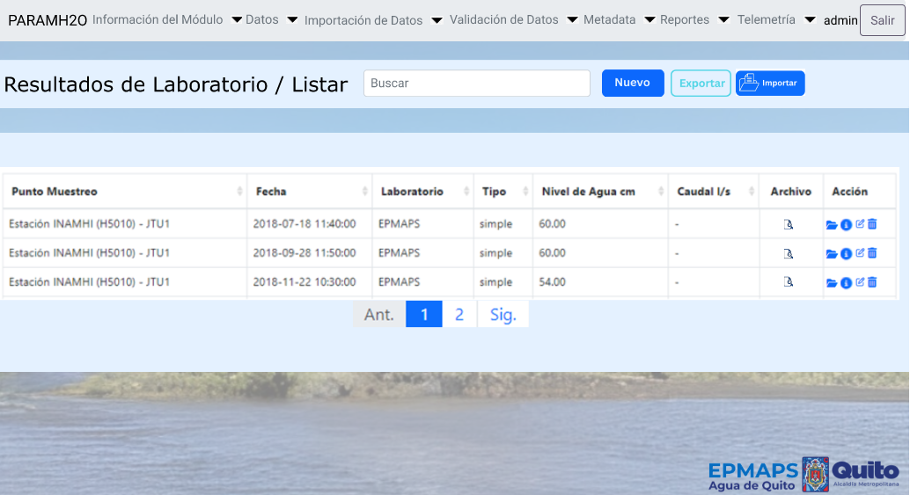
Listar RESULTADOS DE LABORATORIO

- Crear/Modificar Resultados de Laboratorio: El usuario crea un ítem de Resultado de Laboratorio de forma manual donde se puede registrar la información de los siguientes campos: Fecha de subida, Puntos de Muestreo, Laboratorio, Tipo, Nivel de Agua, Caudal, Observación y el archivo de Respaldo en formato PDF con los resultados.

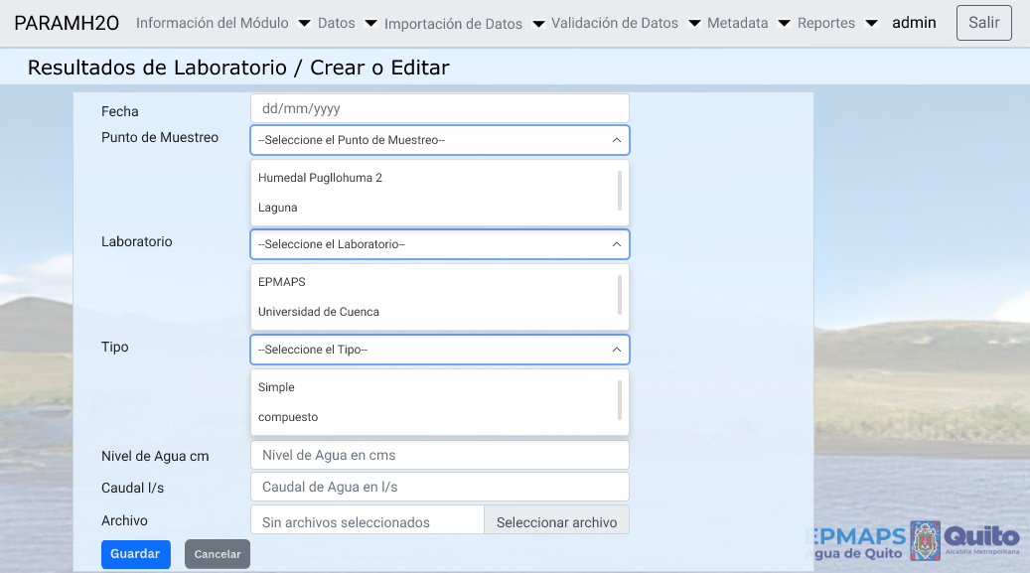

Nuevo / Editar RESULTADOS DE LABORATORIO
- Consultar Resultados de Laboratorio: El usuario podrá consultar los detalles de resultados de laboratorio registrados, incluyendo el punto de muestreo, fecha, laboratorio, tipo, nivel de agua, caudal y el archivo de respaldo PDF subido.
- Exportar Resultados de Laboratorio: El sistema permitirá al usuario exportar la lista completa de los Resultados de Laboratorio, mediante un archivo descargable en formato Excel. Esta exportación incluirá el listado de todos los Resultados de Laboratorio con los campos correspondientes: punto de muestreo, fecha, laboratorio, tipo, nivel de agua, caudal y el link del archivo de respaldo PDF del resultado de laboratorio.
- Importar Resultados de Laboratorio: El sistema tiene la opción de realizar la importación de los resultados de laboratorio mediante un archivo plantilla Excel de nombre SAMI el cual primero se descarga y acontinuación se ingresa la información en cada campo, para posteriormente subirlo o importarlo al sistema con todos los resultados de tal manera que se puede revisar la información con el detalle, y según el caso se edite y actualice dicha información en el sistema.
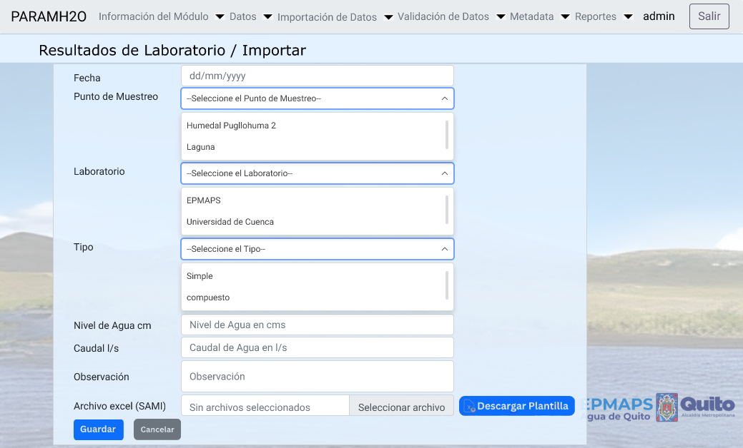

Importar RESULTADOS DE LABORATORIO

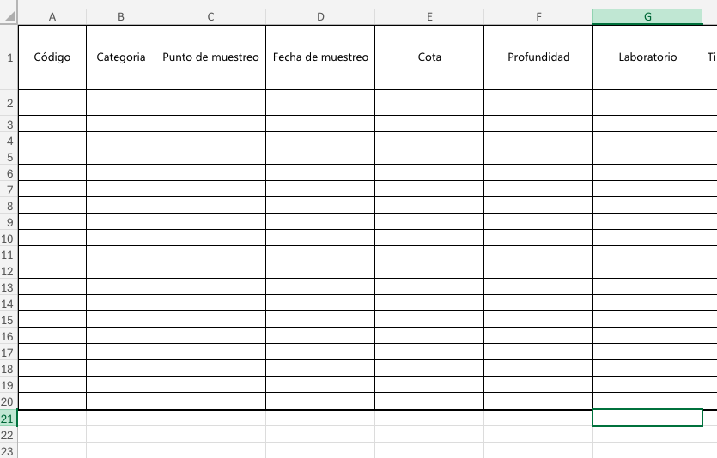
Plantilla de carga datos SAMI

Eliminar Resultados de Laboratorio: Tiene la opción de eliminar un detalle de resultado de laboratorio seleccionado, para lo cual selecciona el registro correspondiente.
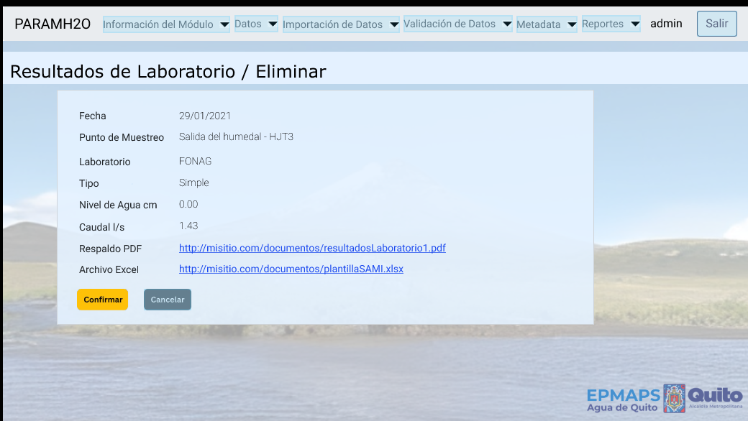
Eliminar RESULTADOS DE LABORATORIO

- Detalle de Resultados de Laboratorio: Al clic sobre cualquier Item mostrado en el listado de resultados de laboratorio, puede visualizar el detalle de un determinado Item, el cual es cargado la información mediante la opción de importación o a su vez puede ingresar de forma manual los siguientes campos: Operador, Categoría, Parámetro, Unidad de Medida y Valor.
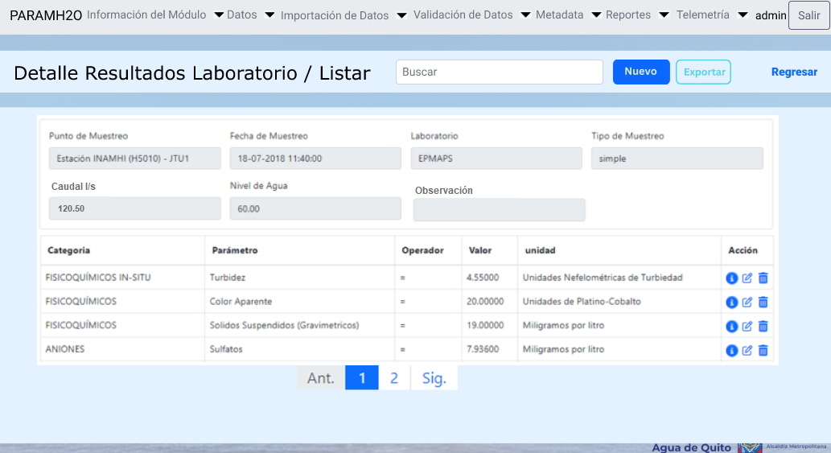
Consultar Detalle de RESULTADOS DE LABORATORIO

- Crear/Modificar el Detalle de Resultados de Laboratorio: El usuario crea o edita un ítem del Detalle de Resultado de Laboratorio de forma manual donde se puede registrar la información de los siguientes campos: Operador, Categoría, Parámetro, Unidad de Medida y Valor.
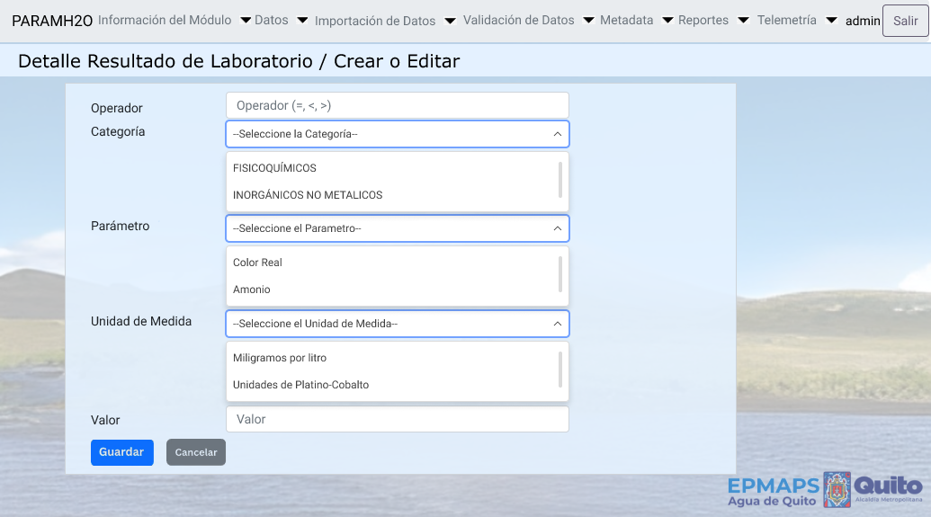
Nuevo / Editar Detalle de RESULTADOS DE LABORATORIO

- Exportar el Detalle de Resultados de Laboratorio: El sistema permitirá al usuario exportar la lista completa del detalle de los Resultados de Laboratorio, mediante un archivo descargable en formato Excel. Esta exportación incluirá el listado de todos los campos correspondientes: Operador, Categoría, Parámetro, Unidad de Medida y Valor.
- Eliminar el Detalle de Resultados de Laboratorio: Tiene la opción de eliminar un detalle de resultado de laboratorio seleccionado, para lo cual selecciona el registro correspondiente.
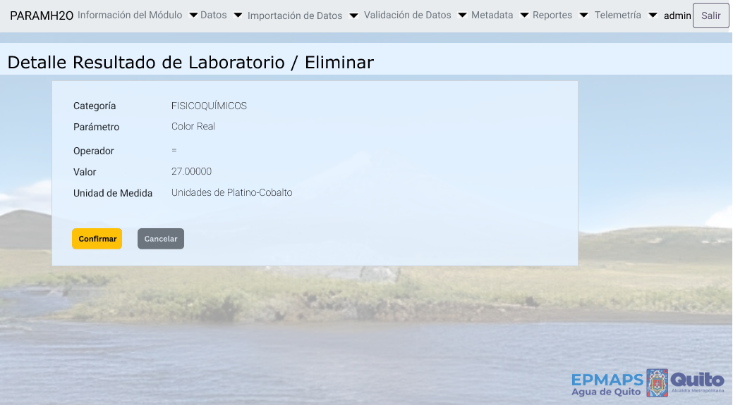
Eliminar Detalle de RESULTADOS DE LABORATORIO

      - Opción Datos Discretos

El sistema permitirá al usuario gestionar la información de las Mediciones de los Datos Discretos en el módulo de calidad de agua. Esta gestión incluirá la creación, modificación, eliminación, consulta importación, descarga y exportación de la información de los resultados efectuados por Punto de Muestreo.
Se tiene la opción de realizar el registro manual de los Datos Discretos, donde se debe registrar la información de los siguientes campos: Fecha de Medición, Responsable, Tipo de Muestreo, Punto de Muestreo, Clima y Observaciones.
La otra opción es realizar la importación de los datos discretos mediante un archivo plantilla Excel para cargar los datos, el cual primero se descarga la plantilla, y a continuación se ingresa la información en cada campo, para posteriormente subirlo o importarlo al sistema con todos los datos discretos de tal manera que se puede revisar la información con el detalle, y según el caso se edite dicha información en el sistema.
Además, se proporcionará un filtro general que permitirá buscar en todas las columnas desplegar en esta opción.
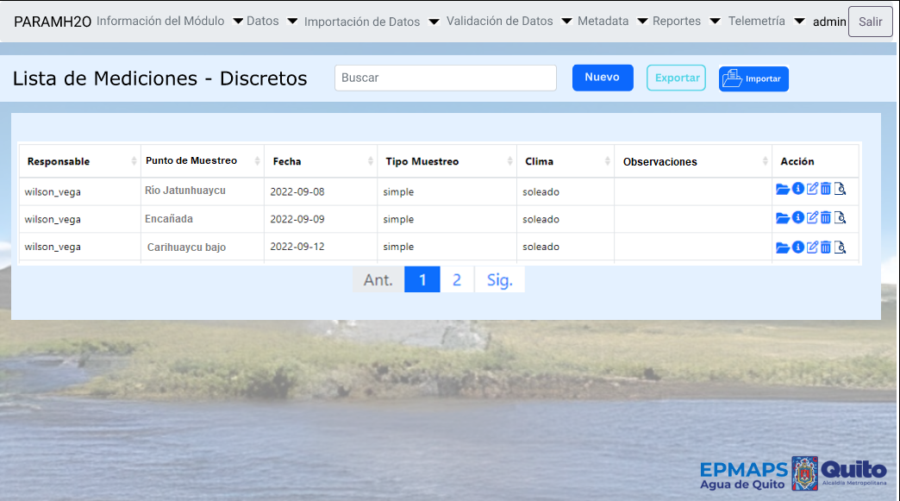
Consultar Datos Discretos
- Crear/Modificar Datos Discretos: El usuario crea un ítem de Datos Discretos de forma manual donde se puede registrar la información de los siguientes campos: Fecha de Medición, Responsable, Tipo de Muestreo, Punto de Muestreo, Clima y Observaciones.

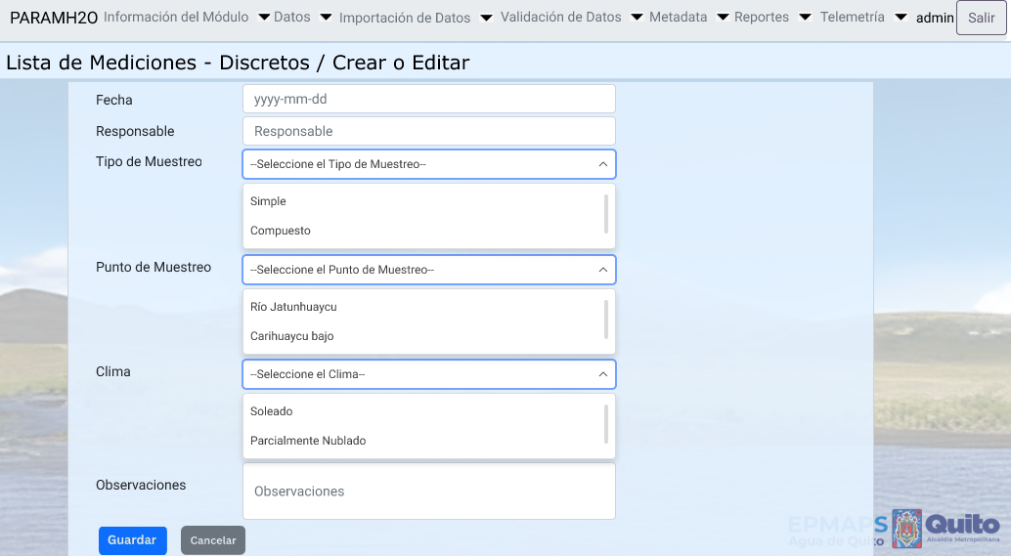

Nuevo / Editar Datos Discretos

- Consultar Datos Discretos: El usuario podrá consultar los detalles de los datos discretos registrados, incluyendo la Fecha de Medición, Responsable, Tipo de Muestreo, Punto de Muestreo, Clima y Observaciones.
- Exportar Datos Discretos: El sistema permitirá al usuario exportar la lista completa de los datos discretos, mediante un archivo descargable en formato Excel. Esta exportación incluirá el listado de todos los datos discretos con los campos correspondientes: Fecha de Medición, Responsable, Tipo de Muestreo, Punto de Muestreo, Clima y Observaciones.
- Importar Datos Discretos: El sistema tiene la opción de realizar la importación de los datos discretos mediante un archivo plantilla Excel para cargar los datos, el cual primero se descarga la plantilla, y acontinuación se ingresa la información en cada campo, para posteriormente subirlo o importarlo al sistema con todos los campos siguientes: Fecha de Medición, Responsable, Tipo de Muestreo, Punto de Muestreo, Clima, Nivel de Agua, Caudal, Observación y Archivo Excel.

Una vez cargado la información, se puede revisar el detalle, y según el caso se puede editar dicha información en el sistema. Además, se proporcionará un filtro general quer permitirá buscar en todas las columnas desplegas en esta opción.

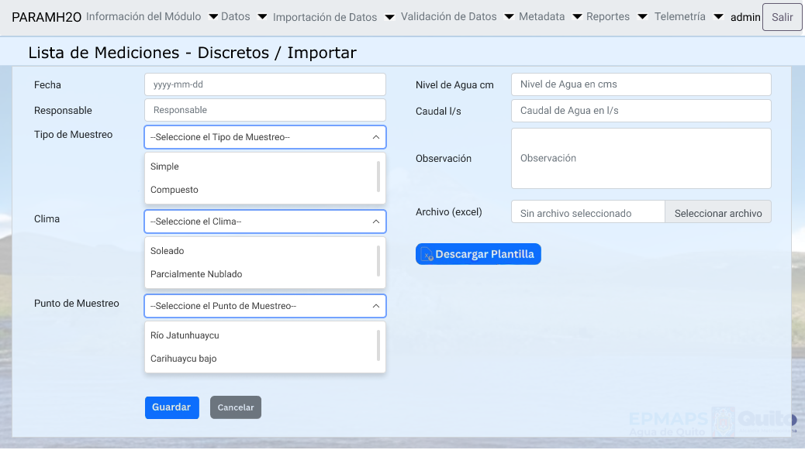

Importar Datos Discretos
- Ver Detalle de los Datos Discretos: El usuario al dar clic sobre cualquier Item mostrado en el listado de datos discretos, puede visualizar el detalle de un determinado Item, el cual es cargado la información mediante la opción de importación o a su vez puede ingresar de forma manual los siguientes campos: Fecha de Medición, Valor, Sonda, Parámetro, y Profundidad.
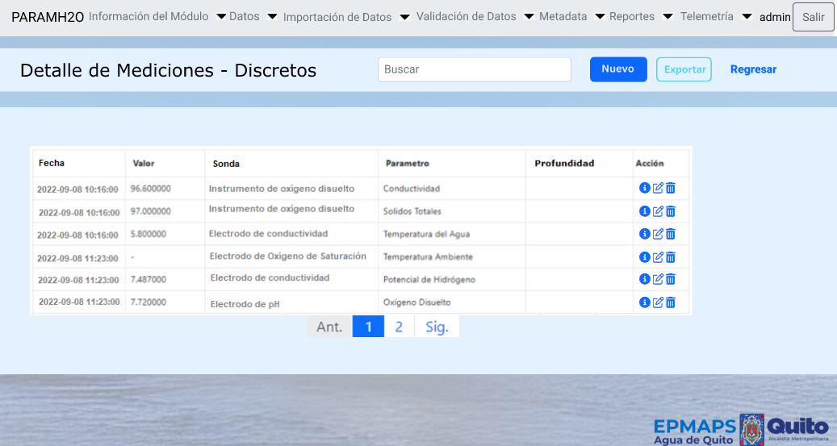
Consultar Detalle Datos Discretos
- Exportar el Detalle de Datos Discretos: El sistema permitirá al usuario exportar la lista completa del detalle de los Resultados de Laboratorio, mediante un archivo descargable en formato Excel. Esta exportación incluirá el listado de todos los campos correspondientes: Fecha de Medición, Valor, Sonda, Parámetro, y Profundidad.
- Crear/Modificar el Detalle de Datos Discretos: El usuario crea o edita un ítem del Detalle de Resultado de Laboratorio de forma manual donde se puede registrar la información de los siguientes campos: Fecha de Medición, Valor, Sonda, Parámetro, y Profundidad.
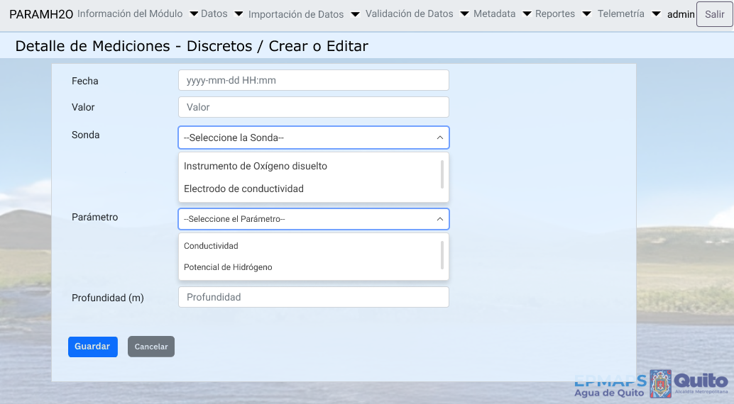
Nuevo / Editar Detalle de DATOS DISCRETOS

- Eliminar el Detalle de Datos Discretos: Tiene la opción de eliminar un detalle de resultado de laboratorio seleccionado, para lo cual selecciona el registro correspondiente.
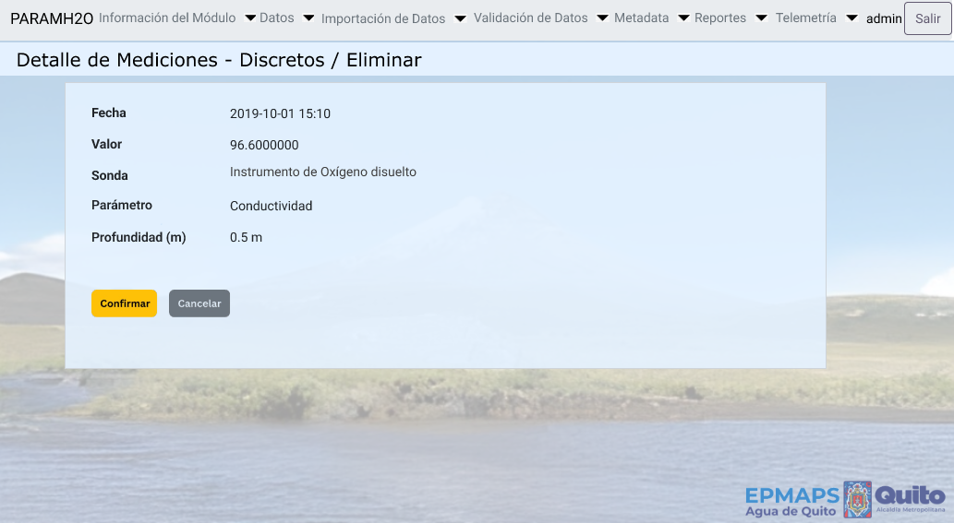
Eliminar Detalle de DATOS DISCRETOS

    - Menú Importación de Datos
En este menú, de acuerdo al perfil asignado, en este caso para SuperAdministrador, Administrador y Técnico, el usuario tiene acceso a los menús con sus respectivas opciones habilitados de acuerdo al rol asignado: Importar Datos Continuos, Formatos de Importación, Formatos por Puntos de Muestreo, Extensiones y Delimitadores.
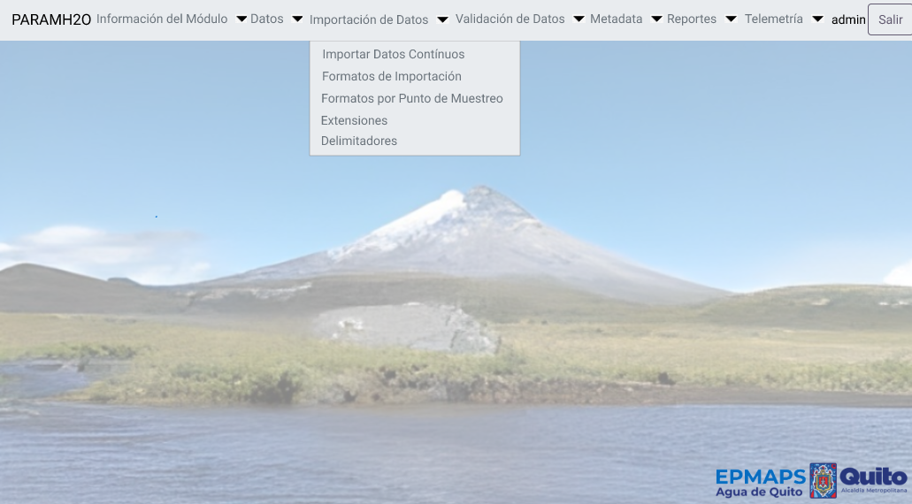

Menú Importación de Datos

      - Opción de Importar Datos Continuos

Permite la Importación o carga de Archivos, por Punto de Muestreo, formato, Profundidad medido en metros y el tipo de inserción. Con esta funcionalidad de importar archivos en el sistema, se genera un historial de consulta de archivos importados. Los archivos permitidos para la importación son en formato Excel. Esta opción incluirá la consulta, subida del archivo e importación de datos.
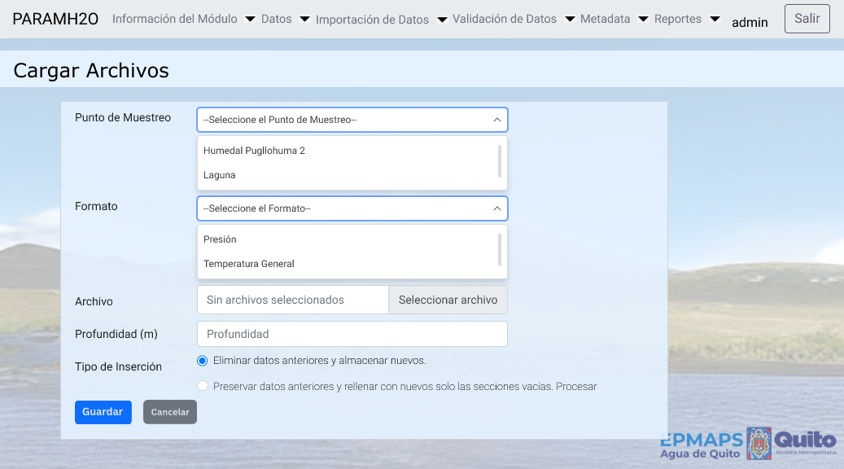
Opción Cargar Archivos (Importar Datos Continuos)

      - Opción Formatos de Importación

Permite al usuario registrar los formatos de importación, de acuerdo al perfil asignado tiene permisos de consultar, agregar, editar y eliminar. Los campos por los cuales puede buscar o filtrar son por: Nombre, Descripción, Delimitador, Fila de inicio, Filas cola, Columna fecha, Formato fecha, UTC, Columna Hora, y Formato hora. Esta funcionalidad utiliza los catálogos de extensiones o delimitadores.
Además, puede exportar a formato Excel el listado de los datos de los formatos de importación.
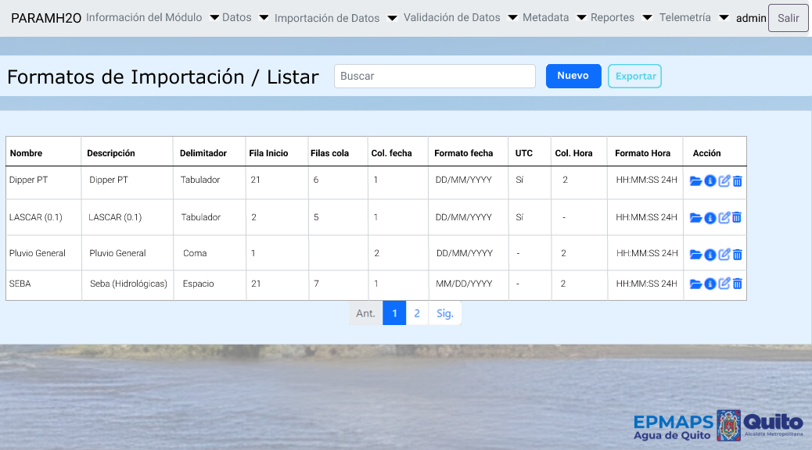
Listar FORMATOS DE IMPORTACIÓN

- Crear/Modificar Formatos de Importación: El usuario crea un Formato de Importación donde puede registrar la siguiente información: Nombre, Descripción, Delimitador, Fila de inicio, Filas cola, Columna fecha, Formato fecha, UTC, Columna Hora, y Formato hora.

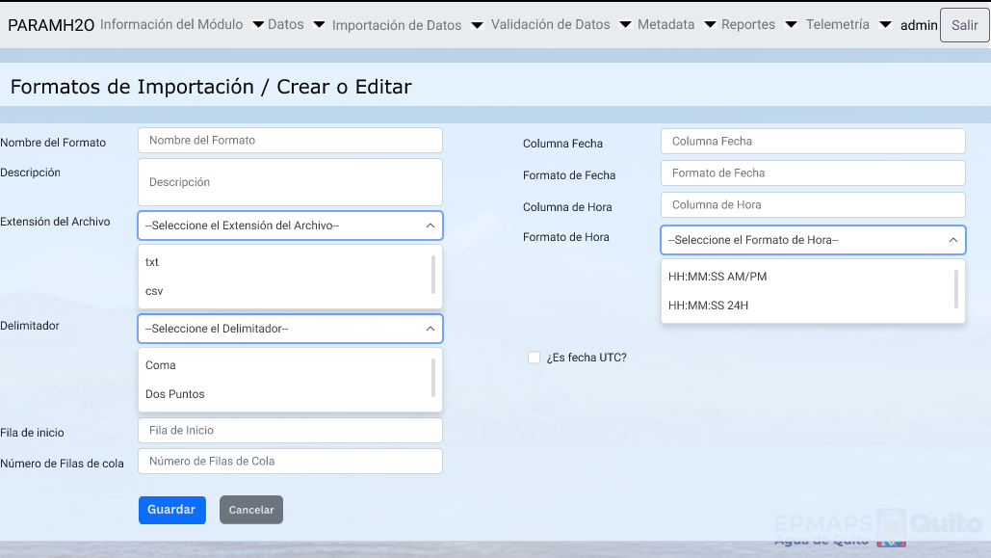

Nuevo / Editar Formatos de Importación
- Consultar Formatos de Importación: El usuario podrá consultar los detalles de los formatos de importación registrados, incluyendo los siguientes campos: Nombre, Descripción, Delimitador, Fila de inicio, Filas cola, Columna fecha, Formato fecha, UTC, Columna Hora, y Formato hora.
- Exportar Formatos de Importación: El sistema permitirá al usuario exportar la lista completa de los Formatos de Importación, mediante un archivo descargable en formato Excel. Esta exportación incluirá el listado de todos los campos siguientes: Nombre, Descripción, Delimitador, Fila de inicio, Filas cola, Columna fecha, Formato fecha, UTC, Columna Hora, y Formato hora.

- Eliminar Formato de Importación: Tiene la opción de eliminar un formato de importación ingresado, para lo cual selecciona el registro correspondiente.

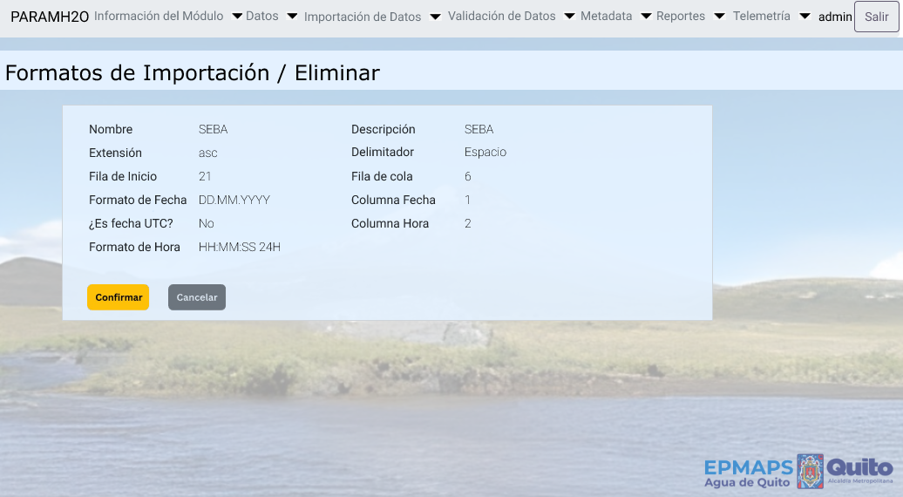
Eliminar FORMATOS DE IMPORTACIÓN

- Ver Detalle de los Formatos de Importación: El usuario al dar clic sobre cualquier Item mostrado en el listado de formatos de importación, puede visualizar el detalle de un determinado Item, cuya información registrada es la siguiente: Nombre, Descripción, Extensión, Delimitador, Fila de inicio, Filas de cola, Columna fecha, Formato fecha, Es fecha UTC, Columna Hora, y Formato hora.

Por cada formato de importación se tiene un detalle cuyos campos registrados son los siguientes: Variable, Separador decimal, Columna Valor, Columna máximo, Columna mínimo, Es incremental?, Acumular en 5 minutos?, Resolución, y Profundidad.
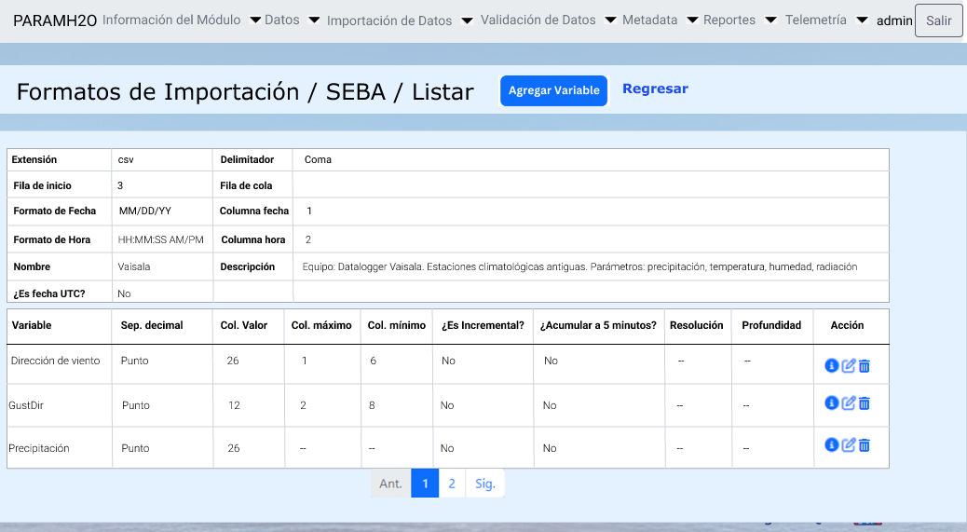
Ver Detalle Formatos de Importación
Agregar Variable: El usuario puedes agregar una o más variables al Formato de Importación. Los campos a registrar son los siguientes: Variable, COMA Separador Decimal, Columna Valor, Columna valor máximo, Columna valor mínimo, Acumular a 5 minutos?, Es contador incremental?, Resolución, Columna validador valor, Texto validador valor, Columna validador máximo, Texto validador máximo, Columna validador mínimo, Texto validador mínimo, y Tiene Profundidad.

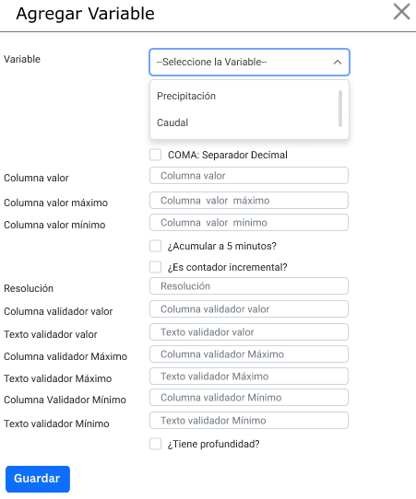
Agregar Variable al FORMATOS DE IMPORTACIÓN

      - Formatos por Punto de Muestreo

El sistema permitirá al usuario gestionar la información de los Formatos por Punto de Muestreo definidos por punto de muestreo y formato en el módulo de calidad de agua. Esta gestión incluirá la creación, modificación, eliminación, consulta y exportación de la información de los Formatos por Punto de Muestreo.
Los campos Puntos de Muestreo y Formato son únicos. Además, se proporcionará un filtro general que permitirá buscar en todas las columnas desplegar en esta opción.
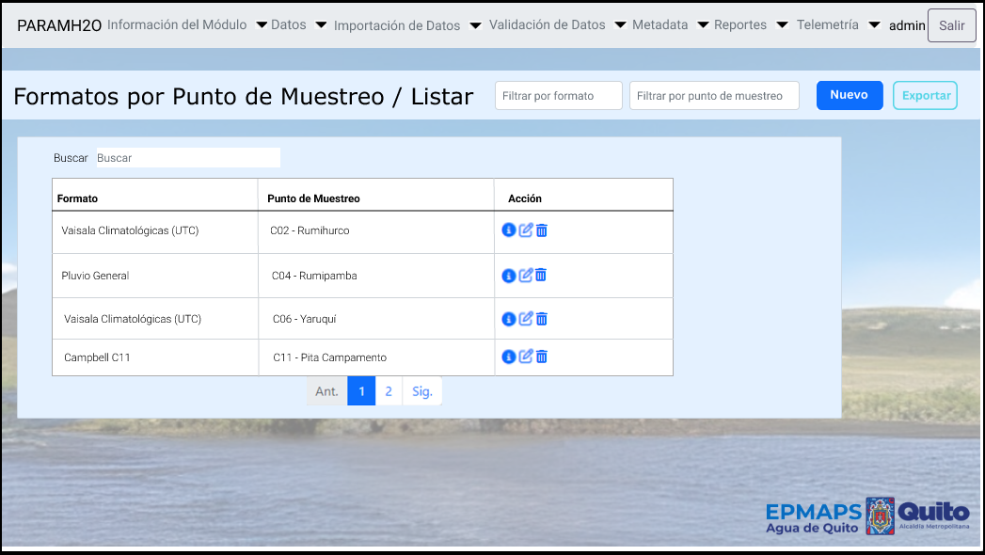
Consultar Formatos por Punto de Muestreo

- Crear/Modificar Formatos por Punto de Muestreo: El usuario puede crear un Formato por Punto de Muestreo o modificar los datos del Formato por Punto de Muestreo existente, ingresando o actualizando el punto de muestreo, y el formato asociado.

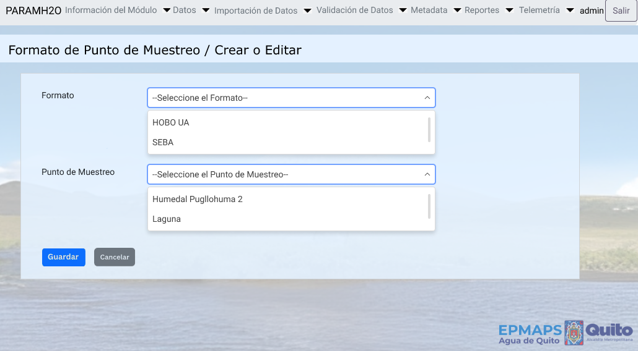
Nuevo / Editar Formatos por Punto de Muestreo

- Consultar Formatos por Punto de Muestreo: El usuario podrá consultar los detalles del Formato por Punto de Muestreo registrado, incluyendo el punto de muestreo y formato.
- Exportar Formatos por Punto de Muestreo: El sistema permitirá al usuario exportar la lista completa de los Formatos por Punto de Muestreo, mediante un archivo descargable en formato Excel. Esta exportación incluirá el listado de todas los Formatos por Punto de Muestreo con sus correspondientes campos: punto de muestreo y formato.
- Eliminar Formato por Punto de Muestreo: Tiene la opción de eliminar un formato por Punto de muestreo ingresado, para lo cual selecciona el registro correspondiente.
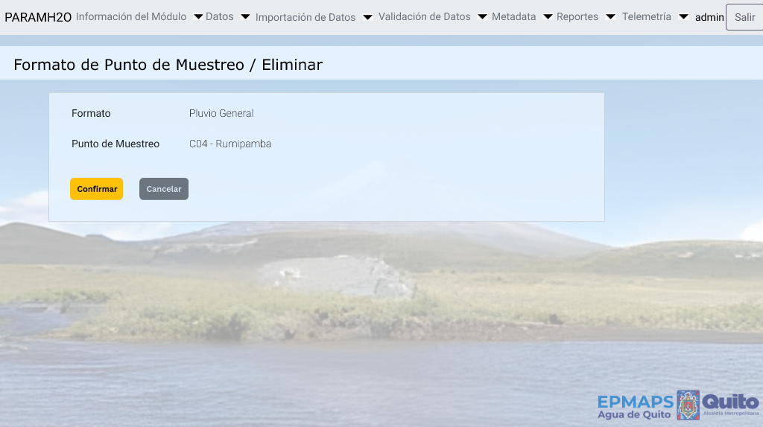
Eliminar Formato por Punto de Muestreo

      - Opción Catálogo de EXTENSIONES

El sistema permitirá al usuario gestionar la información de los catálogos de Extensiones utilizados en los Formatos de importación definidos en el módulo de calidad de agua. Esta gestión incluirá la creación, consulta y exportación de la información de las Extensiones.
El campo Nombre es único. Además, se proporcionará un filtro general que permitirá buscar en todas las columnas desplegar en esta opción.
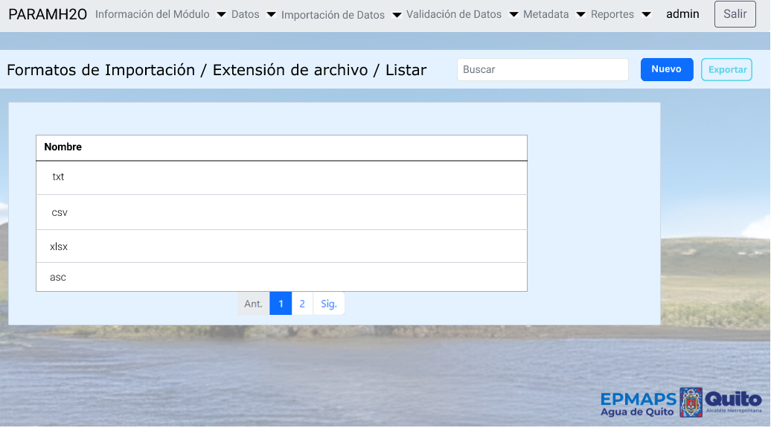
Listar EXTENSIONES

- Crear/Modificar Extensiones: El usuario puede crear una Extensión o modificar los datos de la Extensión existente, ingresando el nombre.

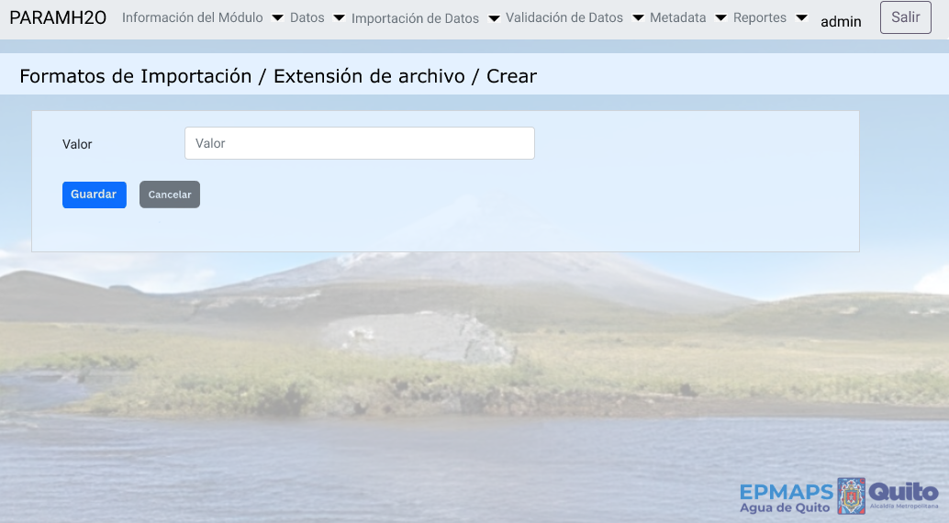
Nuevo EXTENSIÓN
- Consultar Extensión: El usuario podrá consultar los detalles de la Extensión registrada, incluyendo el nombre.
- Exportar Extensiones: El sistema permitirá al usuario exportar la lista completa de las Extensiones, mediante un archivo descargable en formato Excel. Esta exportación incluirá el listado de todas las Extensiones con sus correspondientes campos: nombre.
- Las acciones de Editar y/o eliminar una extensión se realiza a través de la aplicación del framework de Django utilizada por el sistema PARAMH2O.

      - Opción Catálogo de DELIMITADORES

El sistema permitirá al usuario gestionar la información de los catálogos de Delimitadores utilizados en los Formatos de importación definidos en el módulo de calidad de agua. Esta gestión incluirá la creación, consulta y exportación de la información de los Delimitadores.
Los campos Nombre y Carácter son únicos. Además, se proporcionará un filtro general que permitirá buscar en todas las columnas desplegar en esta opción.
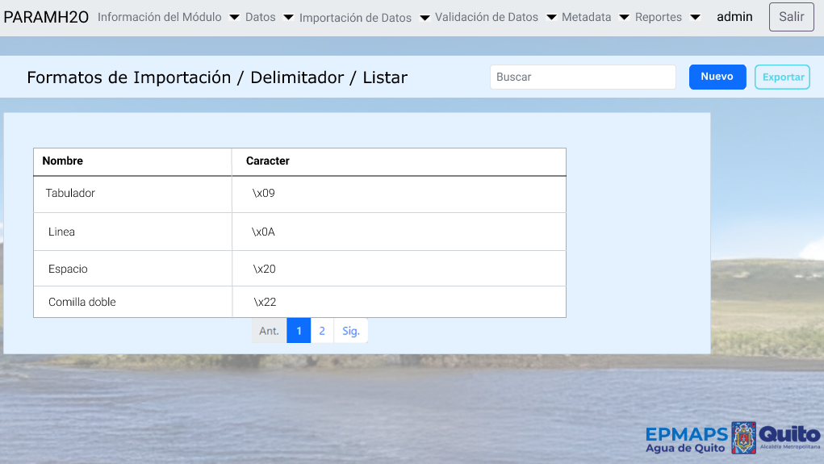
Listar DELIMITADORES

- Crear Delimitador: El usuario puede crear un Delimitador o modificar los datos del Delimitador existente, ingresando el nombre.

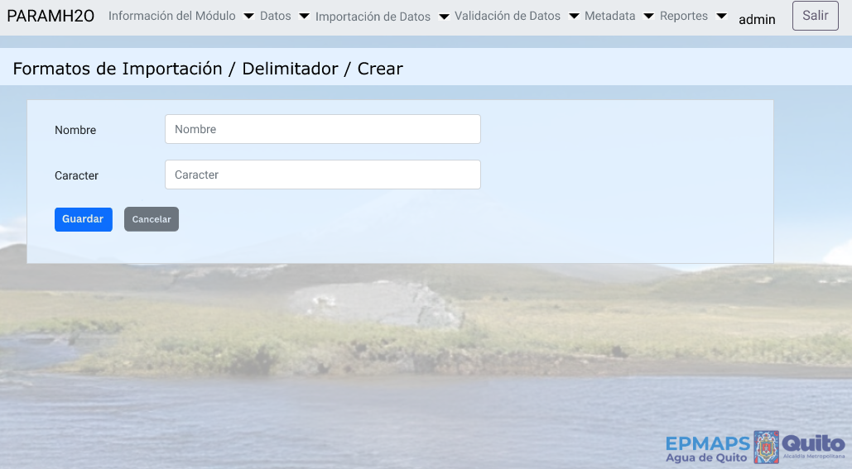
Nuevo DELIMITADOR

- Consultar Delimitador: El usuario podrá consultar los detalles del delimitador registrado, incluyendo el nombre y carácter.
- Exportar Delimitadores: El sistema permitirá al usuario exportar la lista completa de los Delimitadores, mediante un archivo descargable en formato Excel. Esta exportación incluirá el listado de todos los Delimitadores con sus correspondientes campos: nombre y carácter.
- Las acciones de Editar y/o eliminar una extensión se realiza a través de la aplicación del framework de Django utilizada por el sistema PARAMH2O.

    - Menú Validación de Datos
En este menú, de acuerdo al perfil asignado, en este caso para SuperAdministrador, Administrador y Técnico, el usuario tiene acceso a los menús con sus respectivas opciones habilitados de acuerdo al rol asignado: Historial de Validaciones, Validar Datos y Borrar Datos.
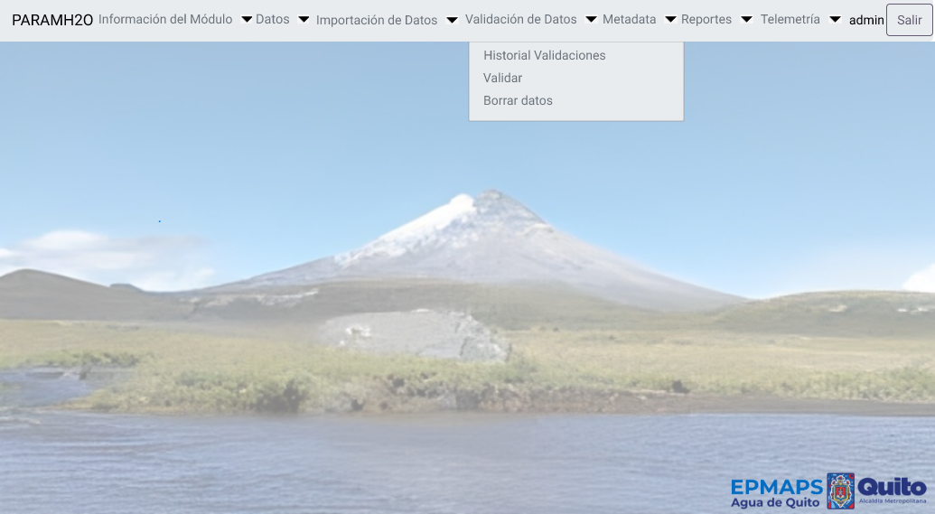
Menú Validación de Datos

      - Opción Historial de Validaciones

El sistema permitirá al usuario consultar y listar las validaciones de datos utilizados en el módulo de calidad de agua. Esta gestión incluirá la consulta y exportación de la información de todo el historial de validaciones.
Además, se proporcionará un filtro por punto de muestreo y/o parámetro que permitirá buscar en todas las columnas desplegar en esta opción.
El usuario podrá consultar el listado con el historial de Validaciones, el cual incluye las siguientes columnas: Punto de Muestreo, Variable, Fecha de Validación, Inicio de Datos, Fin de Datos, y Comentario.
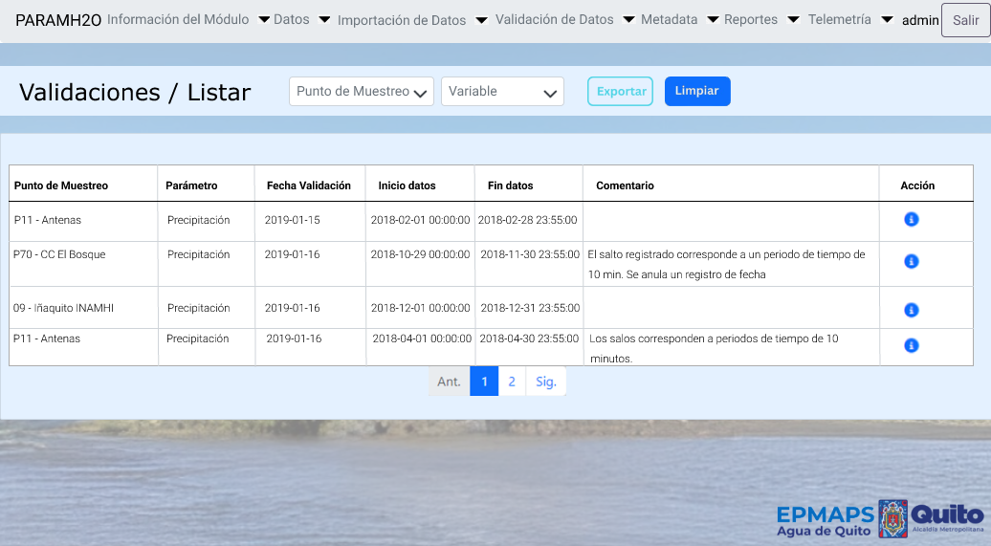
Historial de Validaciones
- Exportar Historial de Validaciones: El sistema permitirá al usuario exportar la lista completa con el Historial de Validaciones, mediante un archivo descargable en formato Excel. Esta exportación incluirá el listado de todo el Historial de Validaciones con sus correspondientes campos: Punto de Muestreo, Variable, Fecha de Validación, Inicio de Datos, Fin de Datos, y Comentario.

      - Opción Validar Datos

El sistema permitirá consultar y validar los datos en el módulo de calidad de agua de acuerdo a los filtros seleccionados. Esta gestión incluirá la consulta y exportación de la información de la validación. Además, se proporcionará un filtro de busqueda por punto de muestreo, parámetro, profundidad, fecha de inicio y fecha fin, quer permitirá mostrar las columnas correspondientes.
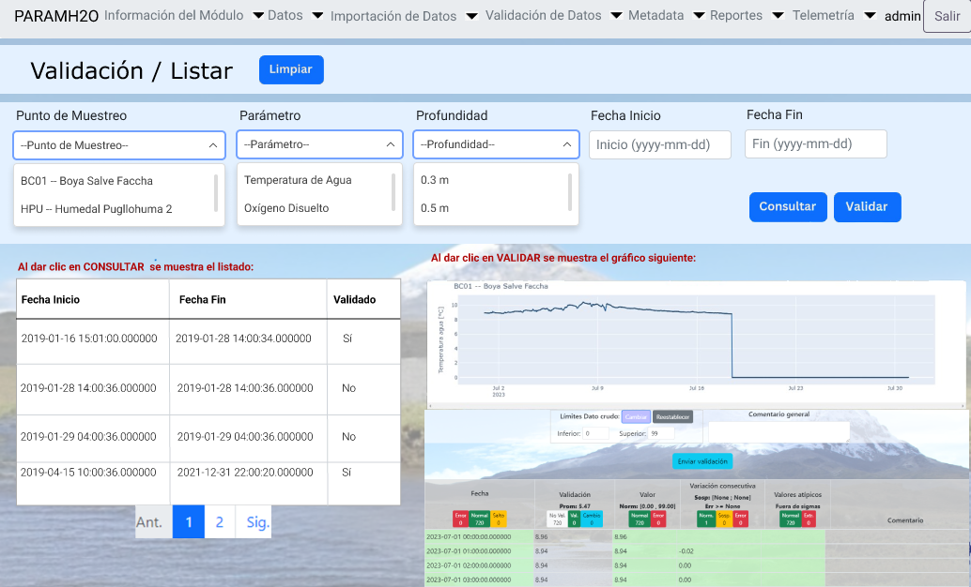
VALIDACIÓN de DATOS

- Consultar Datos: El usuario podrá consultar los datos a ser validados, el cual muestra las siguientes columnas: Fecha Inicio de validación, Fecha Fin de validación, y Validado. Los filtros por los cuales se puede consultar son: punto de muestreo, parámetro (ejem: temperatura de agua, oxígeno disuelto, etc), profundidad (en metros, ejem: 0.3 m, 0.5 m), fecha de inicio y fecha fin seleccionado en formato yyyy-mm-dd.
- Validar Datos: Una vez mostrado el gráfico, se puede ingresar un comentario de los datos a validar, junto a las siguientes columnas visualizadas para verificar la variación consecutiva de la validación:
  - Fecha de validación: Muestra el dato en formato yyyy-MM-dd HH:mm
  - Validación: Muestra el valor por cada fecha junto a un indicador si el dato No es válido, es Válido o hay cambio. Además de mostrar un valor promedio.
  - Valor: Muestra el valor junto a un indicador si el dato es normal o erróneo. El dato normal está en el rango de 0.00 a 99.00
  - Sospecha: Muestra un valor en formato decimal indicando si hay o no desviación positiva o negativa de acuerdo al indicador: normal, sospechoso, o erróneo.
  - Valores atípicos: Indica si el punto de datos observado se aleja de la línea de mínimos cuadrados, es decir si tienen errores. Hay un indicador de Normal o error según el caso.
  - Comentario: Se muestra un comentario por cada dato a ser validado

Una vez revisada la información si todo está bien, se envía la información a validarse, mostrándose un mensaje de éxito indicando que la información ha sido validada, caso contrario se muestra un mensaje de error.

      - Opción Borrar datos

El sistema permitirá borrar los datos validados en el módulo de calidad de agua. Esta gestión incluirá la consulta y borrado de información de las validaciones.
Se proporcionará un filtro para buscar por Tipo (Crudos, Validados), Punto de Muestreo, Variable, Profundidad, Fecha Inicio, y Fecha Fin.

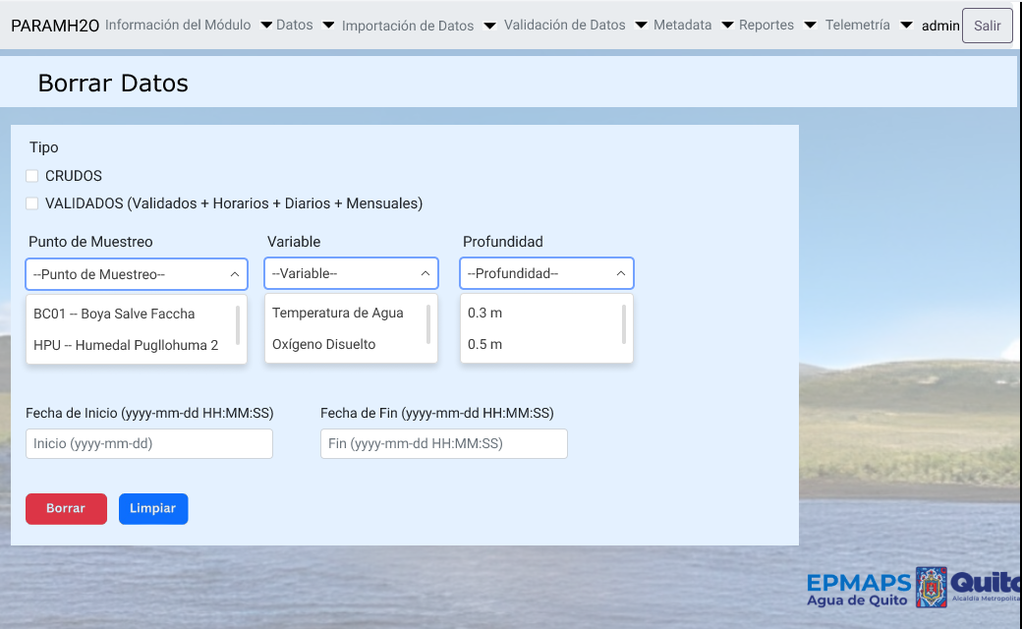
Listar BORRAR DATOS

    - Menú Metadata
asd
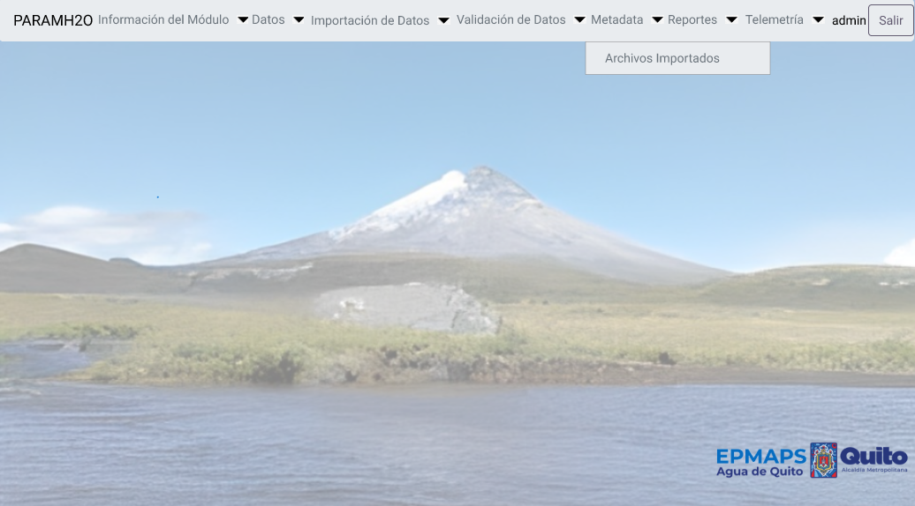
Menú Metadata

      - Opción Archivos Importados
El sistema permitirá consultar el listado de los archivos importados dentro del módulo de calidad de agua. Esta gestión incluirá la consulta, descarga y exportación de la información de los archivos importados. Las columnas que se muestran al consultar son: Usuario, Fecha de carga, Observación, y Origen de Carga. Además, se proporcionará un filtro general que permitirá buscar en todas las columnas desplegar en esta opción.

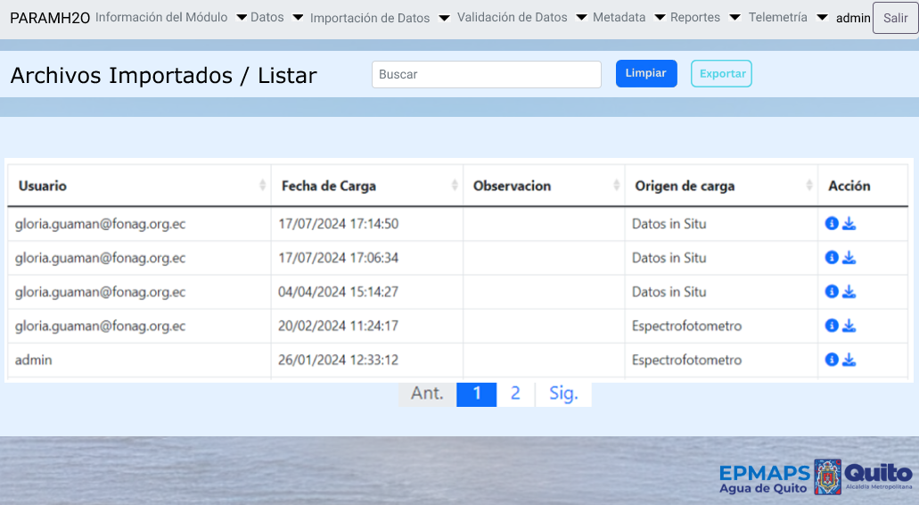
Archivos Importados
- Consultar Archivos Importados: El usuario podrá consultar la información de los Archivos Importados provenientes de la subida de archivo en la opción de Resultados de Laboratorio o Datos Discretos. La consulta muestra las siguientes columnas: Usuario, Fecha de carga, Observación, y Origen de Carga.

- Exportar Archivos Importados: El sistema permitirá al usuario exportar la lista de archivos importados, mediante un archivo descargable en formato Excel. Esta exportación incluirá el listado con los siguientes campos: Usuario, Fecha de carga, Observación, y Origen de Carga.

    - Menú Reportes
En este menú, de acuerdo al perfil asignado, en este caso para SuperAdministrador, Administrador y Técnico, el usuario tiene acceso a los menús con sus respectivas opciones habilitados de acuerdo al rol asignado: Registro Multianual Mensual, Normativa Legal Ambiental y Series Temporales de Calidad de Agua.
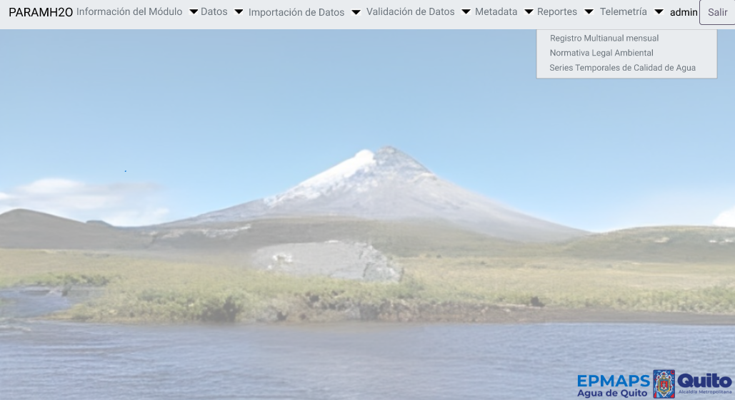
Menú REPORTES

Los reportes habilitados al usuario, son descargables a formato Excel, algunos poseen gráficos planos (2D) de tipo columna, otros muestran gráficos de tipo dispersión.
Los reportes habilitados al usuario, son descargables a formato Excel, algunos poseen gráficos planos (2D) de tipo columna, otros muestran gráficos de tipo dispersión.
Los reportes definidos para el usuario son los siguientes:
- Reporte de Registro Multianual mensual
- Permite filtrar o buscar por Sistema de Agua, Cuenca, Profundidad y Fecha Inicio y Fecha Fin.
- El reporte desde un inicio muestra un listado de los puntos de muestreo el cual puede ser filtrado por Punto de Muestreo. De acuerdo al punto de muestro seleccionado se muestra un gráfico por profundidad o un gráfico con todas las profundidades. El gráfico puede ser descargado en formato png.
- Reporte de Normativa Legal Ambiental:
- Permite filtrar o buscar por Parámetro, Norma Ambiental, Fecha Inicio y Fecha Fin.
- El reporte muestra desde un inicio un listado de los puntos de muestreo el cual puede ser filtrado por una o más Puntos de Muestreo. De acuerdo al punto de muestro seleccionado se tiene la opción de descargar la información en formato Csv o Excel, y además se puede mostrar la información en un gráfico tipo dispersión el cual puede ser descargado en formato png.

- Reporte de Series Temporales de Calidad de Agua
- Permite filtrar o buscar por Punto de Muestreo, Profundidad, Fecha Inicio, Fecha Fin, Estación, Variables y Frecuencia
- El reporte se muestra en forma de gráfico sea columnas, dispersión o ambos a la vez. El gráfico puede ser descargado en formato png.

      - Opción Reporte de Registro Multianual Mensual

El sistema permitirá mostrar el reporte de Registro Multianual Mensual en el módulo de Calidad de Agua. Esto incluye la consulta, visualización en gráfico tipo columna, con la información consultada.
Permite filtrar o buscar por Sistema de Agua, Cuenca, Profundidad y Fecha Inicio y Fecha Fin.
El reporte muestra desde un inicio el listado de puntos de muestreo habilitados, el cual puede filtrarse por Punto de Muestreo. De acuerdo al punto de muestro seleccionado se muestra un gráfico por profundidad o un gráfico con todas las profundidades. El gráfico puede ser descargado en formato png.
Además, se proporcionará un filtro de búsqueda por punto de muestreo que permitirá buscar en el listado correspondiente mostrado al usuario.
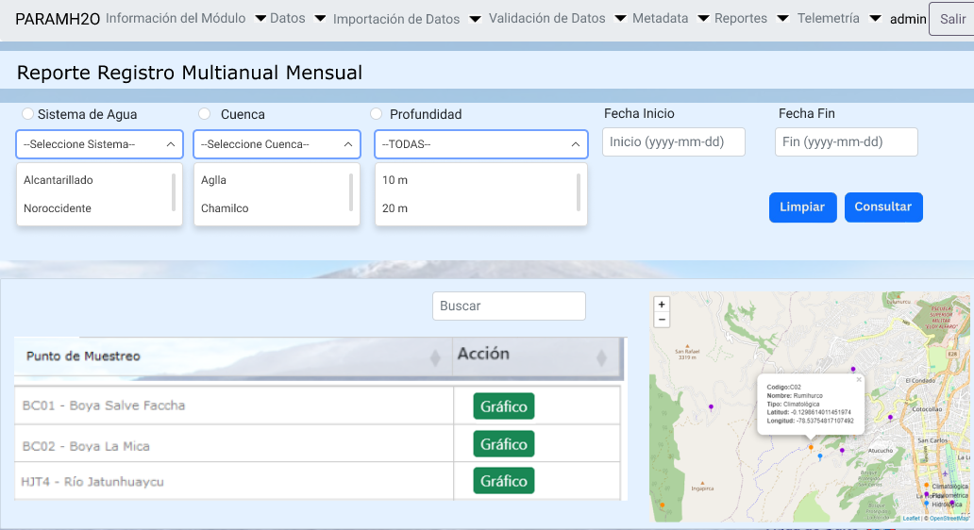
Reporte Multianual Mensual

- Consultar / Visualizar Gráfico: El usuario podrá consultar la información del reporte. La consulta muestra el listado de puntos de muestreo habilitados de acuerdo a los filtros siguientes seleccionados: Sistema de Agua, Cuenca, Profundidad y Fecha Inicio y Fecha Fin.

Permite visualizar el gráfico de acuerdo al punto de muestreo seleccionado. Si se seleccionó una profundidad en los filtros de búsqueda se muestra un gráfico en columnas por profundidad.

Caso contrario si se seleccionó la opción TODAS se muestra un gráfico con todas las profundidades.

El gráfico puede ser descargado en formato png.

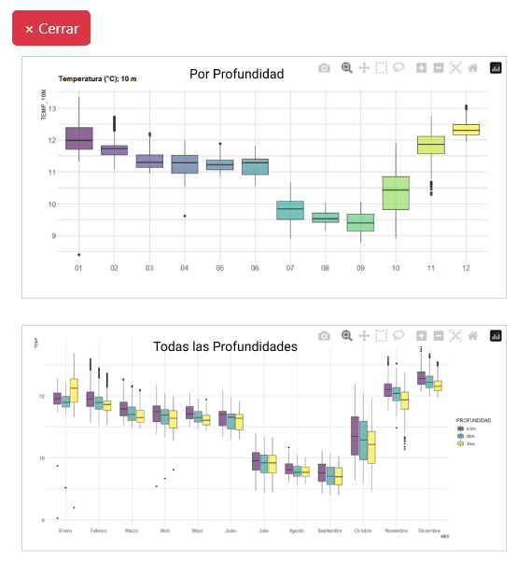

Gráfico Reporte Multianual Mensual

      - Opción Reporte Normativa Legal Ambiental
El sistema permitirá mostrar el reporte de Reporte de Normativa Legal Ambiental en el módulo de Calidad de Agua. Esto incluye la consulta, visualización en gráfico tipo dispersión, descarga y exportación a formato CSV y Excel con la información consultada.

Permite filtrar o buscar por Parámetro, Norma Ambiental, Fecha Inicio y Fecha Fin.

El reporte muestra desde un inicio un listado de los puntos de muestreo el cual puede ser filtrado por una o más Puntos de Muestreo. De acuerdo al punto de muestro seleccionado se tiene la opción de descargar la información en formato CSV o Excel por punto de muestreo o de los seleccionados, y además se puede mostrar la información en un gráfico tipo dispersión el cual puede ser descargado en formato png.

Además, se proporcionará un filtro de búsqueda por punto de muestreo que permitirá buscar en el listado correspondiente mostrado al usuario.
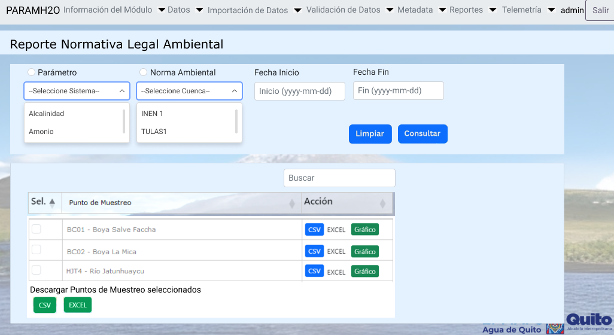
Reporte Normativa Legal Ambiental

- Consultar / Visualizar Gráfico: El usuario podrá consultar la información del reporte. La consulta muestra el listado de puntos de muestreo habilitados de acuerdo a los filtros siguientes seleccionados: Parámetro, Norma Ambiental, Fecha Inicio y Fecha Fin.

- Descargar / Exportar información: El sistema permitirá al usuario descargar y exportar la información, mediante un archivo descargable en formato CSV o Excel. Esta exportación incluirá el listado de campos correspondientes de acuerdo a los filtros seleccionados: Parámetro, Norma Ambiental, Fecha Inicio y Fecha Fin.

CSV: Si selecciona esta opción se muestra en formato CSV los siguientes campos: Fecha, parámetro, Profundidad y el valor del Umbral normativo.

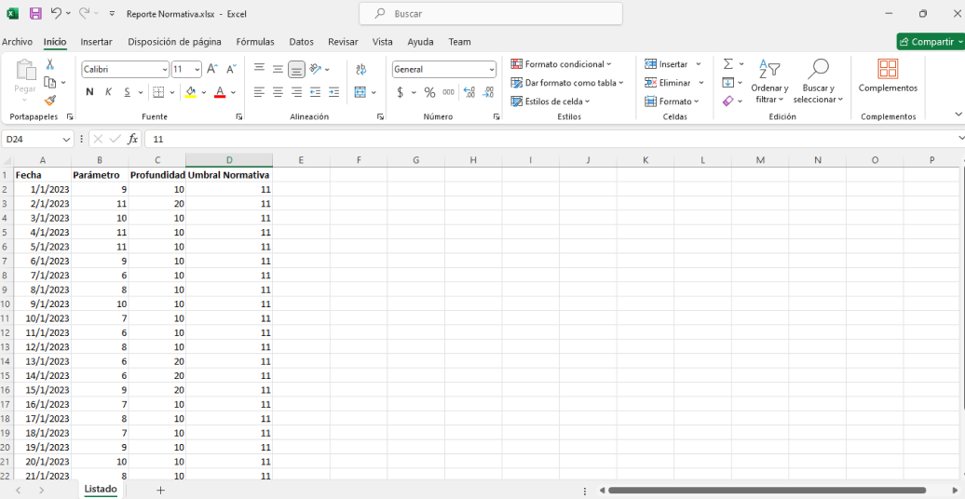

Archivo CSV - Normativa Legal Ambiental

Excel: Si selecciona esta opción se muestra en formato Excel los siguientes campos: Fecha, parámetro, Profundidad y el valor del Umbral normativo. Además de mostrarse un gráfico de dispersión con la información consultada.

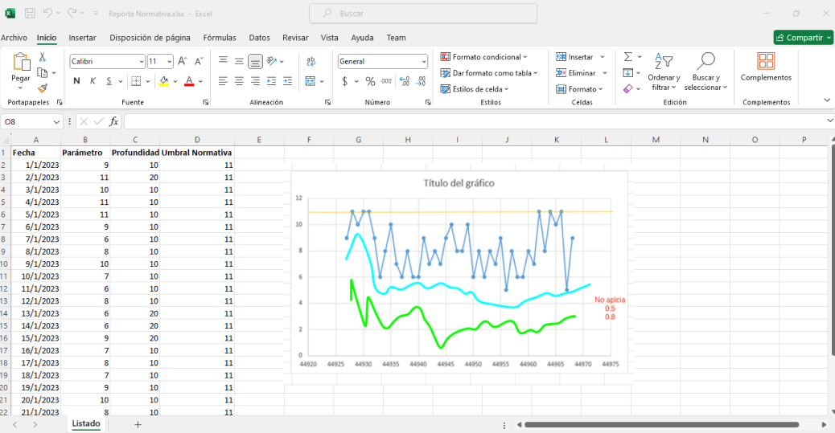

Archivo Excel- Normativa Legal Ambiental

Ver Gráfico: Si se selecciona un punto de muestreo se visualiza la información en un gráfico de dispersión. En caso de seleccionar más de un punto de muestreo se muestra un gráfico de dispersión con la información de los punto de muestreo seleccionados. En cambos casos la imagen del gráfico puede ser descargado en formato png.

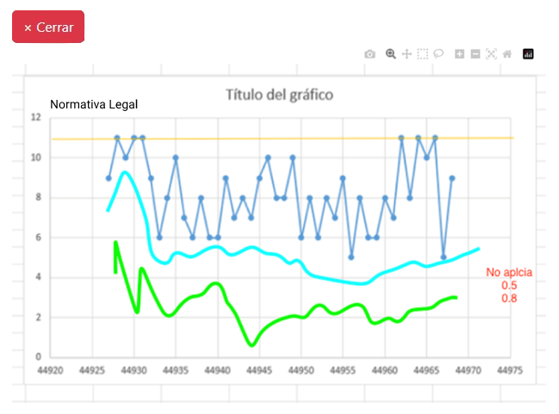

Ver Gráfico Normativa Legal Ambiental
      - Opción Reporte Series Temporales de Calidad de Agua

El sistema permitirá al usuario mostrar el reporte de Series Temporales en el módulo de Calidad de Agua. Esto incluye la consulta, y visualización en gráfico tipo dispersión o columna, con la información consultada.

Permite filtrar o buscar por Punto de Muestreo, Profundidad, Fecha Inicio, Fecha Fin, Estación, Variables y Frecuencia

El reporte se muestra en forma de gráfico sea columnas, dispersión o ambos a la vez. El gráfico puede ser descargado en formato png.

Además, se proporcionará un filtro de búsqueda por punto de muestreo que permitirá buscar en el listado correspondiente mostrado al usuario.

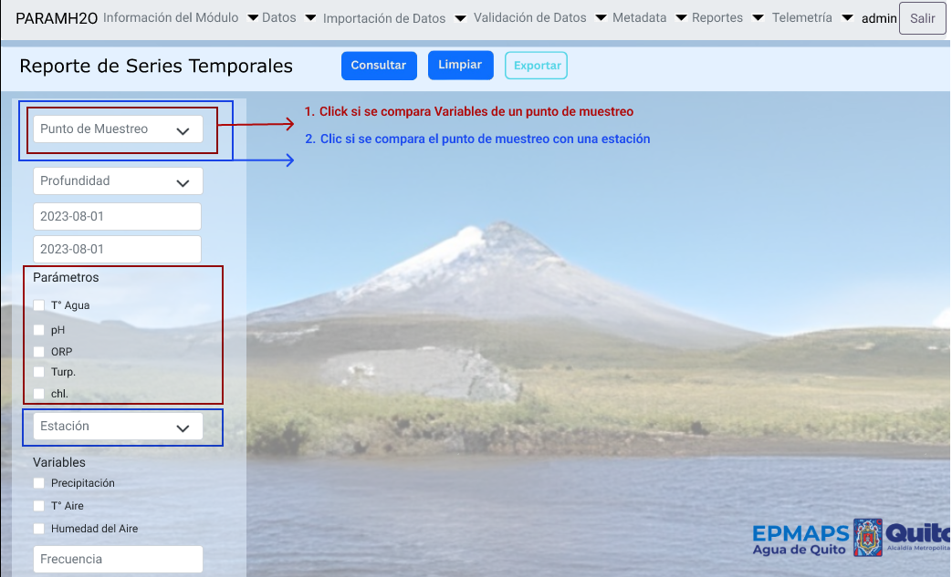
Reporte Series Temporales

- Consultar / Visualizar Gráfico: El usuario podrá consultar la información del reporte. La consulta muestra la información correspondiente en un gráfico de acuerdo a los filtros siguientes seleccionados: Punto de Muestreo, Profundidad, Fecha Inicio, Fecha Fin, Estación, Variables y Frecuencia.

El gráfico puede ser descargado en formato png.
- Si se selecciona el punto de muestreo y uno o más parámetros como filtros necesarios, más los otros filtros opcionales, se visualiza el gráfico de dispersión con la información respectiva.

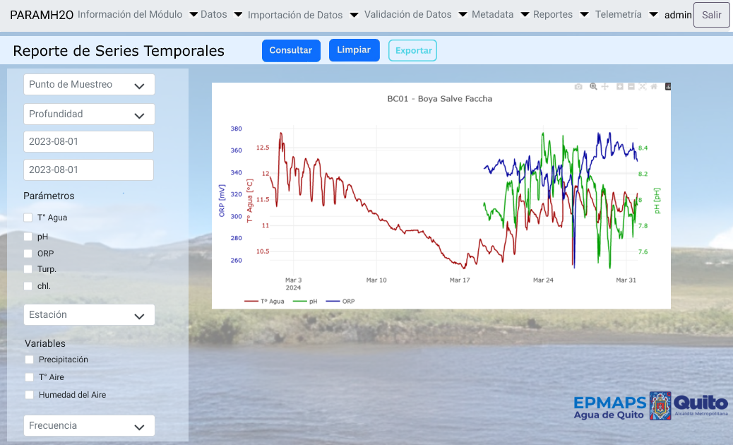
- Si se selecciona el punto de muestreo y la estación como filtros necesarios, más los otros filtros opcionales, se visualiza el gráfico de columna y dispersión con la información respectiva con un punto medio.
